

Výroční zpráva ředitelky školy
Základní škola Litovel, Jungmannova 655, okres Olomouc
školní rok 2023 – 2024

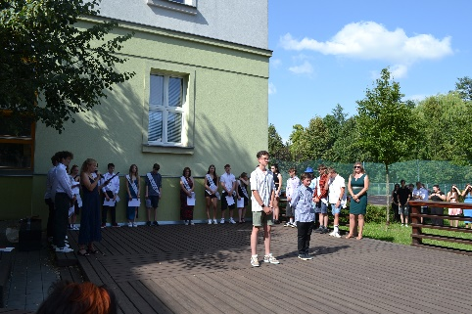 | 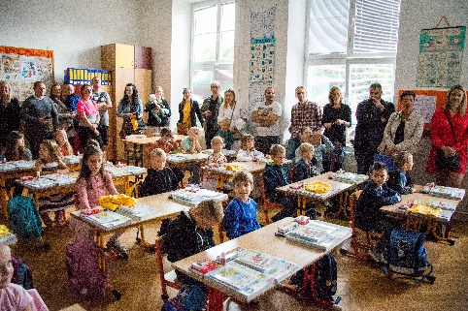 | 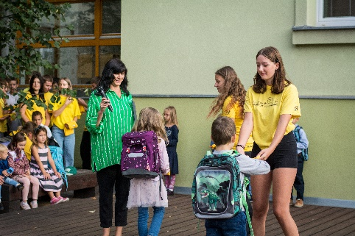
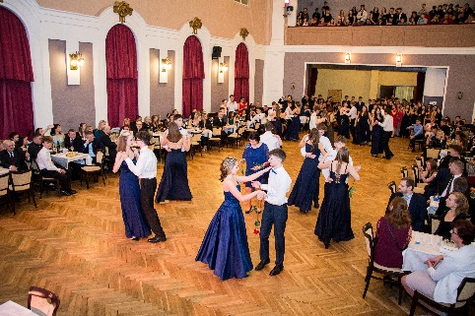 | 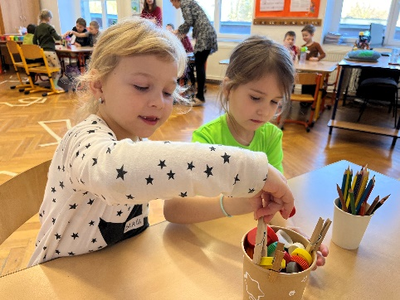 | 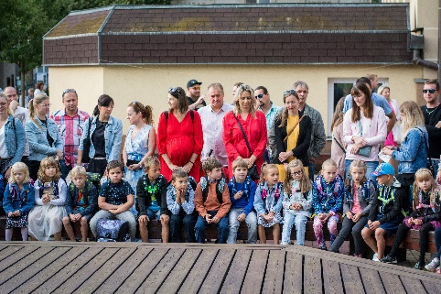

V Litovli 1. září 2024
Mgr. Eva Hrachovcová

Obsah
1 Základní údaje o škole, včetně přehledu oborů vzdělávání 3
2 Rámcový popis personálního zabezpečení 5
3 Údaje o přijímacím řízení a zápisu do prvního ročníku 8
4 Vyhodnocení naplňování cílů ŠVP 10
5 Výsledky vzdělávání žáků 10
6 Prevence sociálně patologických jevů a rizikového chování, podpora žáků se speciálním výukovými potřebami, nadaných a s nárokem na poskytování jazykové přípravy 30
7 Další vzdělávání pedagogických pracovníků a odborný rozvoj nepedagogických pracovníků 32
8 Prezentace školy na veřejnosti a její aktivity 35
9 Údaje o výsledcích inspekční činnosti 37
10 Údaje o hospodaření školy 38
11 Závěry výroční zprávy 43

1 Základní údaje o škole, včetně přehledu oborů vzdělávání
Název školy | Základní škola Litovel, Jungmannova 655, okres Olomouc
Adresa školy | Jungmannova 655, Litovel 784 01
IČ | 45238782
Bankovní spojení | 33037811/0100
DIČ | CZ45238782
Telefon | 585341391
Webová adresa | www.zsjl.cz
Právní forma | příspěvková organizace
Název zřizovatele | Město Litovel, Náměstí Přemysla Otakara 778, Litovel 784 01, IČ: 00299138
Resortní identifikátor | 600140971
Vedení školy | Ředitelka školy: Mgr. Eva Hrachovcová, hrachovcova@zsjl.cz
 | Zástupkyně ředitelky: Mgr. Milena Jindrová, jindrova@zsjl.cz
 | Zástupce ředitelky: Mgr. Tomáš Dědek, Mgr. Jan Hercik Ph.D.
ID datové schránky | ihtghcc

Základní škola Litovel, Jungmannova ul. 655, okres Olomouc má právní subjektivitu, je příspěvkovou organizací a je zařazena do sítě škol. Je to plně organizovaná městská škola s dlouholetou tradicí s titulem Ekoškola.
Zřizovatelem školy je Město Litovel. Výuka probíhá v jedné budově, její součástí je i školní družina a školní výdejna.
Školu ve školním roce 2023/2024 navštěvovali žáci z Litovle a z okolních obcí, celkem 425 žáků. Nejvíce dojíždějí do školy žáci z Rozvadovic, Choliny, Červenky, Mladče a Nasobůrek. Při přestupu žáků z vesnických škol úzce spolupracujeme s vedením školy v Července, v Nasobůrkách, v Cholině a ve Vilémově, pravidelně na podzim společně hodnotíme úspěšnost přechodu žáků do naší školy. Naplněnost se blíží kapacitě školy (440 žáků) a všechny místnosti jsou plně využity. Největším problémem je umístit všechny třídy do tělocvičny, zajistit prostor pro práci asistentů a umožnit individuální výuku žáků s asistenty.
Ve školním roce 2023/2024 se na škole vyučovalo podle Školního vzdělávacího programu „Učíme se vzájemné komunikaci…doma i ve světě“. Pokračovali jsme ve výuce třetího pokračujícího ročníku „nové informatiky“ po změně ŠVP v tomto oboru. Škola se zapojila do projektu Vysvědčení jinak ve spolupráci s MUNI Brno a vydala na konci školního roku zatím doplňkově a pokusně vysvědčení na novém formuláři, který navazuje na změny v průběžném formativním hodnocení žáků.
Ve škole pracuje školní poradenské pracoviště, řídí ho výchovná poradkyně a zároveň zástupkyně ředitelky školy, jeho členové jsou metodici prevence, školní psycholožka a výchovná a zároveň speciální pedagožka, která má na starosti i vedení metodického sdružení asistentů. Vzdělávací program školy byl zaměřen na výuku jazyků a informačních a komunikačních technologií. Od 1. ročníku je vyučován anglický jazyk, od 7. ročníku jsme nabízeli volitelně jazyk německý, španělský a ruský. Škola po celý rok zařazovala do výuky metodu CLIL a podporovala komunikaci v anglickém jazyce za pomoci eTwinningu, realizovány byly také aktivity z projektu Zkvalitnění výuky v ZŠ Jungmannova JAK I. Zároveň vstoupila do pětiletého cyklu v rámci Erasmus+ výměnnými pobyty žáků a učitelů a jejich vzděláváním na kurzech v zahraničí. Na škole jsou podporovány enviromentální aktivity žáků, které jsou součástí školního preventivního programu zpracovaného metodikem prevence sociálně patologických jevů a plánu EVVO. Během školního roku 2023/2024 jsme pokračovali v programu Ekoškola a obhájili jsme v auditu titul Ekoškola – zelená vlajka. V rámci doplňkové činnosti školy jsou nabízeny žákům kroužky.
V roce 2023/2024 byla na naší škole nově zřízena pozice školního psychologa Mezi hlavní činnosti školního psychologa patřily náslechy ve třídách sloužící k upevnění klimatu tříd, vyhledávání žáků vykazujících znaky rizikového chování, práce s třídními kolektivy, tzn. tvorba preventivních programů buď na základě vlastního pozorování, či na žádost třídního učitele nebo jiného pedagogického pracovníka, poradenství pro rodiče jednotlivých žáků, poradenství, pomoc, podpora a metodické vedení pedagogických pracovníků, práce s jednotlivými žáky, krizová intervence.
Dlouhodobou individuální péči poskytoval školní psycholog na základě souhlasu zákonného zástupce 16 žákům, 6 žákům I. stupně a 10 žákům II. stupně. Konzultace probíhaly na základě potřeby a předchozí domluvy.
Kromě dlouhodobé péče docházelo k jednorázovým či krátkodobým konzultacím s mnoha jinými žáky, kteří buď sami vyhledali pomoc školního psychologa, nebo o ni bylo požádáno pedagogickým pracovníkem či rodičem daného žáka. Konzultace s žáky I. stupně byly zaměřeny zejména na oblasti týkající se emocí a chování, ale také na procvičování psychických funkcí. Konzultace s žáky II. stupně se více týkaly osobní problematiky, tzn. práce s emocemi, se stresem, úzkostmi, nácvik relaxačních technik a problematiky rodinné.
Další oblastí činnosti školního psychologa byla koordinace problematiky nadaných a talentovaných dětí. V rámci této problematiky došlo k nominaci nadaných žáků třídními učiteli a k uspořádání nové školní akce sloužící k vyhledávání talentovaných dětí.
Při řešení vzniklých potíží školní psycholog úzce spolupracoval s členy ŠPP, v pravidelných týdenních setkáních tohoto pracoviště docházelo k rozboru jednotlivých případů, navržení postupu jejich řešení a k jejich následnému vyhodnocení.
Ve školním roce 2023/2024 začalo pracovat metodické sdružení asistentů pedagoga, jejich schůzky probíhaly jednou za měsíc. Byla probírána nejrůznější témata, která se týkala jejich spolupráce s pedagogy, efektivity komunikace a práce s dětmi se SVP, třídních kolektivů, vzájemných hospitací. Docházelo ke vzájemnému sdílení zkušeností, řešení problémových situací. Prostor byl věnován také tématice syndromu vyhoření a wellbeingu.
Ve ICT vybavení školy nedošlo k žádným zásadním změnám. Na začátku školního roku došlo k upgradu/refreshy serverové části školy, tak aby odpovídala bezpečnostním normám současné doby, finančně bylo kryto z projektu IROP. Koncem školního roku se podařilo zrealizovat výběrové řízení na pomůcky a vybavení odborných učeben (taktéž IROP), které nahradí či doplní stávající vybavení pracoven. Součástí tohoto byly mobilní IT zařízení umožňující přenést výuku i mimo prostory školy či zvýšit podíl zapojení IT ve výuce.
Vedení školy úzce spolupracuje s výborem Spolku rodičů a přátel školy při ZŠ, se školskou radou. Během roku pracovala pedagogická rada jako poradní orgán vedení školy. S vedením školy spolupracuje Ekotým = žákovský parlament. Zastoupeny jsou třídy od 2. do 9. ročníku. Členové Ekotýmu se scházejí pravidelně a přinášejí podněty a připomínky k chodu školy, svoje názory a postřehy přenášejí do svých tříd a komunikují a konzultují své návrhy s vedením školy. Školská rada se scházela dle potřeby pod vedením svého předsedy Ing. Radovana Vašíčka.
Škola komunikuje s rodiči prostřednictvím školního informačního systému EDOOKIT a prostřednictvím sociálních sítí a webů, kde nabízí kromě informací pro rodiče, žáky i pracovníky školy jako službu rodičům elektronickou žákovskou knížku, dále elektronickou omluvenku, možnost odhlášení a přihlášení obědů, kontrolu výběru ovoce, zeleniny, mléčných výrobků a zadání domácích úkolů s informacemi o prověřování učiva pro jednotlivé třídy a učební materiály k samostudiu. Škola umožňuje žákům i zaměstnancům využití Office 365 včetně poštovní schránky a webového prostoru, v rámci politiky Microsoft umožňuje škola přístup k softwaru i pro osobní potřebu doma – Office, Minecraft apod. Škola aktivně udržuje svoje profily na sociálních sítích na Facebooku a Instagramu.

2 Rámcový popis personálního zabezpečení
Od 1. září 2023 začal pracovat ve škole další zástupce ředitelky školy Mgr. Jan Hercik Ph.D., který se během roku zaměřil na řízení pedagogického procesu a řízení změn v hodnocení žáků a ve vydávání vysvědčení.
Vzdělávání žáků a jejich pobyt v budově, včetně výdeje jídla, zajišťovalo celkem 31 pedagogů, 12 asistentek pedagoga, 5 vychovatelek školní družiny (z toho jsou 4 zároveň i asistentkami) a 6 THP pracovníků. Učitelský sbor je stabilizovaný.
Tři učitelky, všechny vychovatelky a asistentky pedagoga pracovaly na částečný úvazek. Ve škole pracuje koordinátor ICT, metodik ICT, dvě výchovné poradkyně, koordinátorka pro tvorbu ŠVP, koordinátorka EVVO a metodik prevence sociálně patologických jevů, všichni s absolvovaným specializačním studiem.

Seznam pracovníků školy: | Zařazení | Předměty | Úvazky
Hrachovcová Eva | ředitelka školy | M, IT, Z | 1
Baciaková Eva | učitelka 1. st | 1. st | 1
Bazalová Petra | učitelka 2. st. | Aj | 1
Bendová Kamila | učitelka 1. st. | 1. st. | 1
Davidová Lenka | učitelka 1. st., výchovný poradce a speciální pedagog | Spec. p. | 1
Dědek Tomáš | učitel 2. st., metodik ICT | M, F | 1
Dostálová Ludmila | výdej stravy, uklízečka |  | 1
Dostálová Michaela | učitelka 1.st. | 1. st. | 1
Filipová Lenka | učitelka 2. st. | Př, Ch | 1
Hercik Jan | učitel 2. st. | D, Z | 1
Hyblbauerová Tereza | asistentka pedagoga |  | částečný
Jindrová Milena | zástupkyně ŘŠ, výchovný poradce | M, Z | 1
Klossová Daniela | hlavní účetní |  | 1
Kobzová Jolana | vychovatelka ŠD |  | částečný
Kritzbachová Kamila | asistentka pedagoga |  | částečný
Kučerová Irena | učitelka 1. st. | 1. st. | 1
Kutá Lenka | učitelka 2. st. | AJ, M | 1
Kvapilová Petra | asistentka pedagoga |  | částečný
Laiková Monika | asistentka pedagoga |  | částečný
Látalová Jana | uklízečka |  | 1
Apl Martin | školník |  | 1
Mejzešová Helena | výdej stravy, uklízečka |  | 1
Myška David | učitel 2. st. | Př,OV, NJ | 1
Navrátilová Iva | asistentka pedagoga, vychovatelka |  | částečný
Navrátilová Radka | asistentka pedagoga, vychovatelka |  | částečný
Němcová Marcela | učitelka 1. st. | 1. st. | 1
Fišarová Marcela | učitelka 2. st. | AJ, ČJ, RJ | 1
Nováková Zdeňka | Učitelka 2.st. |  | částečný
Novotná Romana | učitelka 1. st. | 1. st. | 1
Obrátilová Michaela | učitelka 1. st. | 1. st. | částečný
Papajková Andrea | asistentka pedagoga, vychovatelka |  | 1
Patáková Jana | učitelka 1. st. | 1. st. | 1
Pinkavová Magda | učitelka 2. st. | TV, Př | 1
Poláchová Irena | učitelka 2. st. | ČJ, HV | 1
Purová Soňa | učitelka 2. st., koordinátor ŠVP | ČJ, OV, AJ | 1
Remsová Svatava | učitelka 2. st. | VV, ČJ | 1
Sedlářová Lenka | učitelka 2. st. | M, F | 1
Sičaková Lenka | asistentka pedagoga |  | částečný
Slezáková Soňa | asistentka pedagoga a vychovatelka |  | částečný
Slováková Barbora | učitelka 2.st. | M, AJ | částečný
Smrčková Ivona | učitelka 1. st., koordinátor EVVO | Spec.p. | 1
Stratil Michal | učitel 1. st., metodik prevence | TV, Z | 1
Šobrová Kamila | uklízečka, výdej stravy |  | 1
Trnková Kateřina | asistentka pedagoga |  | částečný
Vaňáková Jaroslava | učitelka 1. st. | 1. st. | 1
Vašíčková Dita | asistentka pedagoga |  | částečný
Zajíčková Martina | učitelka 1. st. | 1. st. | 1
Zavadilová Aneta | učitelka 1. st. | Spec. | částečný
Závodná Kateřina | učitelka 1. st | 1. st. | 1

3 Údaje o přijímacím řízení a zápisu do prvního ročníku
  - Zápis do 1. ročníku, edukační odpoledne a hra pro děti z mateřských škol
V letošním roce jsme zápis do prvních tříd i předchozí přípravu dětí pojali jinak než v minulých letech.
Od listopadu do dubna se děti scházely jednou měsíčně s našimi učitelkami, každé edukační odpoledne bylo zaměřeno na jinou dovednost – na hrubou a jemnou motoriku, zrakové a sluchové vnímání nebo na kombinaci těchto dovedností. Na první schůzce rodiče dostali informace k průběhu dalších setkání i k samotnému zápisu. Po každé další schůzce pak získali rodiče od učitelek zpětnou vazbu a doporučení k další práci s dětmi. Poslední setkání bylo slavnostnější a rodiče během něho měli možnost děti zapsat ke školní docházce. Další možností pak byl zápis online formou. Pro rodiče, kteří neměli zájem o edukační odpoledne a nechtěli využít online zápisu, jsme koncem dubna nabídli 2 termíny, kdy mohli přijít dítě zapsat osobně.
S prostředím školy se děti z litovelských mateřských škol seznámily v březnu, kdy pro ně připravily paní učitelky hodiny výuky společně s žáky 1. a 2. ročníku. Děti si tak vyzkoušely, co se budou za rok, či dva učit. Všechny aktivity během této výuky spojovalo téma vesmír.
K zápisu se dostavilo celkem 45 dětí s rodiči, rodiče 1 dítěte požádali o odklad povinné školní docházky. Rodiče dalších 3 dětí po vyšetření v poradenském pracovišti požádali o přijetí ve speciální škole, jeden žák nedostal od poradenského pracoviště doporučení k předčasnému nástupu do základní školy. Předpokládáme tedy v září vznik dvou prvních tříd po 20 žácích.
  - Přijímací řízení na střední školy ve školním roce 2023/24
Ve školním roce 2023/24 bylo přijímací řízení poprvé organizováno elektronicky přes systém DiPSy. Podzimní přihlášky na obory s talentovou přijímací zkouškou proběhly ještě postaru – formou papírových přihlášek, ale jarní termín již probíhal elektronickou formou.
Celkem si podalo přihlášky ke studiu na středních školách 52 žáků devátého ročníku. Na osmiletá gymnázia si podalo přihlášku 12 žáků 5. ročníku. Úspěšnost při přijetí uvádí následující tabulka:

Počet žáků v přijímacím řízení celkem | 64
Přijati na osmileté gymnázium | 7
Přijati na maturitní obor | 44
Přijati do učebního oboru s výučním listem | 8

Dva žáci 9. ročníku byli přijati v druhém kole přijímacího řízení, všichni ostatní byli přijati v rámci prvního kola přijímacího řízení.

Přehled přijatých žáků podle středních škol:
Střední škola | Počet přijatých žáků
Gymnázium Jana Opletala (4leté a 8leté) | 1 + 7
Slovanské gymnázium Olomouc | 1
Gymnázium Olomouc, Čajkovského | 1
Waldorfská střední škola, Olomouc, s.r.o. | 2
Obchodní akademie Olomouc | 1
Střední průmyslová škola elektrotechniky a informatiky Mohelnice | 1
Střední zdravotnická škola a vyšší odb. škola Em. Pött. Olomouc | 5
VOŠ a Střední průmyslová škola elektrotech. Olomouc, Božetěchova | 1
Střední zdravotnická škola a VOŠ Šumperk | 1
Střední lesnická škola Hranice | 1
Střední průmyslová škola strojnická Olomouc | 4
Střední škola zemědělská a zahradnická Olomouc | 3
Střední průmyslová škola Přerov | 1
Střední odborná škola Litovel | 4
Střední odborná škola, Stromořadí, Uničov | 1
Střední škola polytechnická Olomouc, Rooseveltova | 1
Střední škola sociální péče a služeb Zábřeh na Mor. | 1
Střední škola technická a obchodní Olomouc, Kosinova | 1
Střední průmyslová škola a Střední odborné učiliště Uničov | 6
Střední odborná škola Šumperk | 2
Střední škola technická Mohelnice | 4
Střední škola stavební HORSTAV Olomouc | 1
Střední škola designu a módy Prostějov | 1
Střední odborná škola Prostějov | 1
Střední uměleckoprůmyslová škola Uherské Hradiště | 1
Hotelová škola Vincenze Priessnitze a Obchodní akademie Jeseník | 1
TRIVIS Střední škola veřejnoprávní Prostějov | 3
ART ECON Střední škola, s.r.o. Prostějov | 1
30.6.2024 Zpracovala Mgr. Milena Jindrová

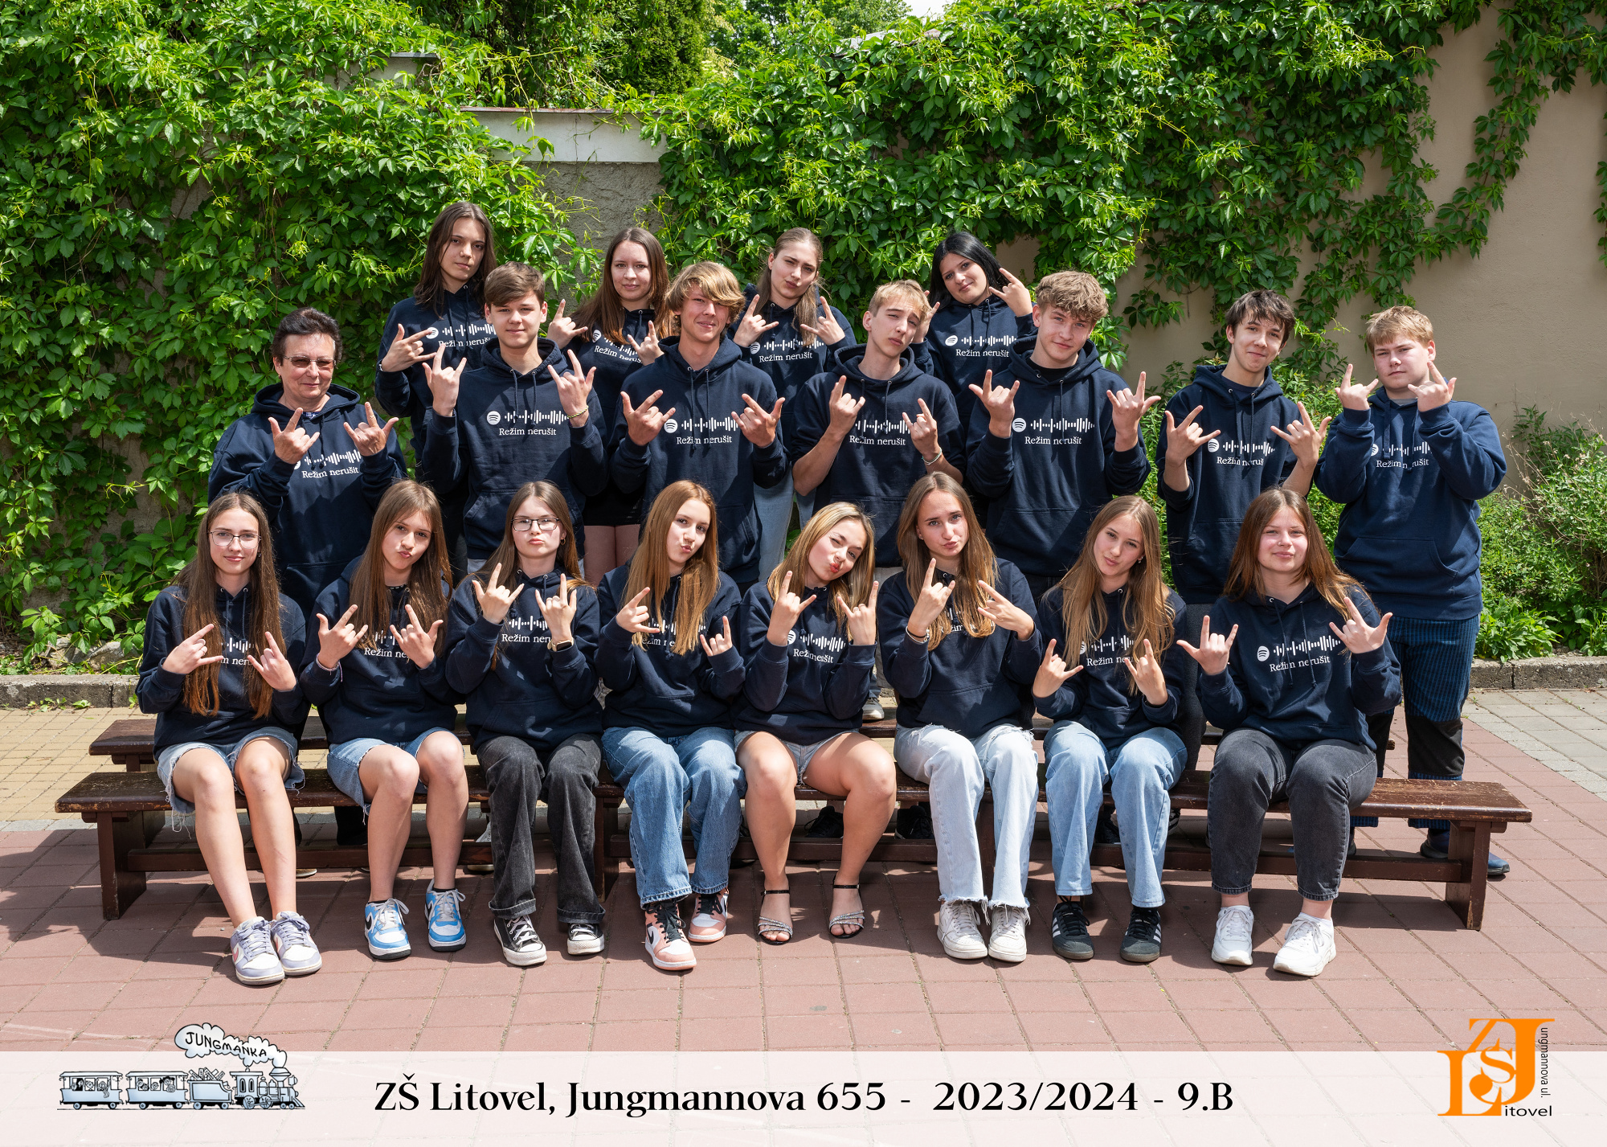 | 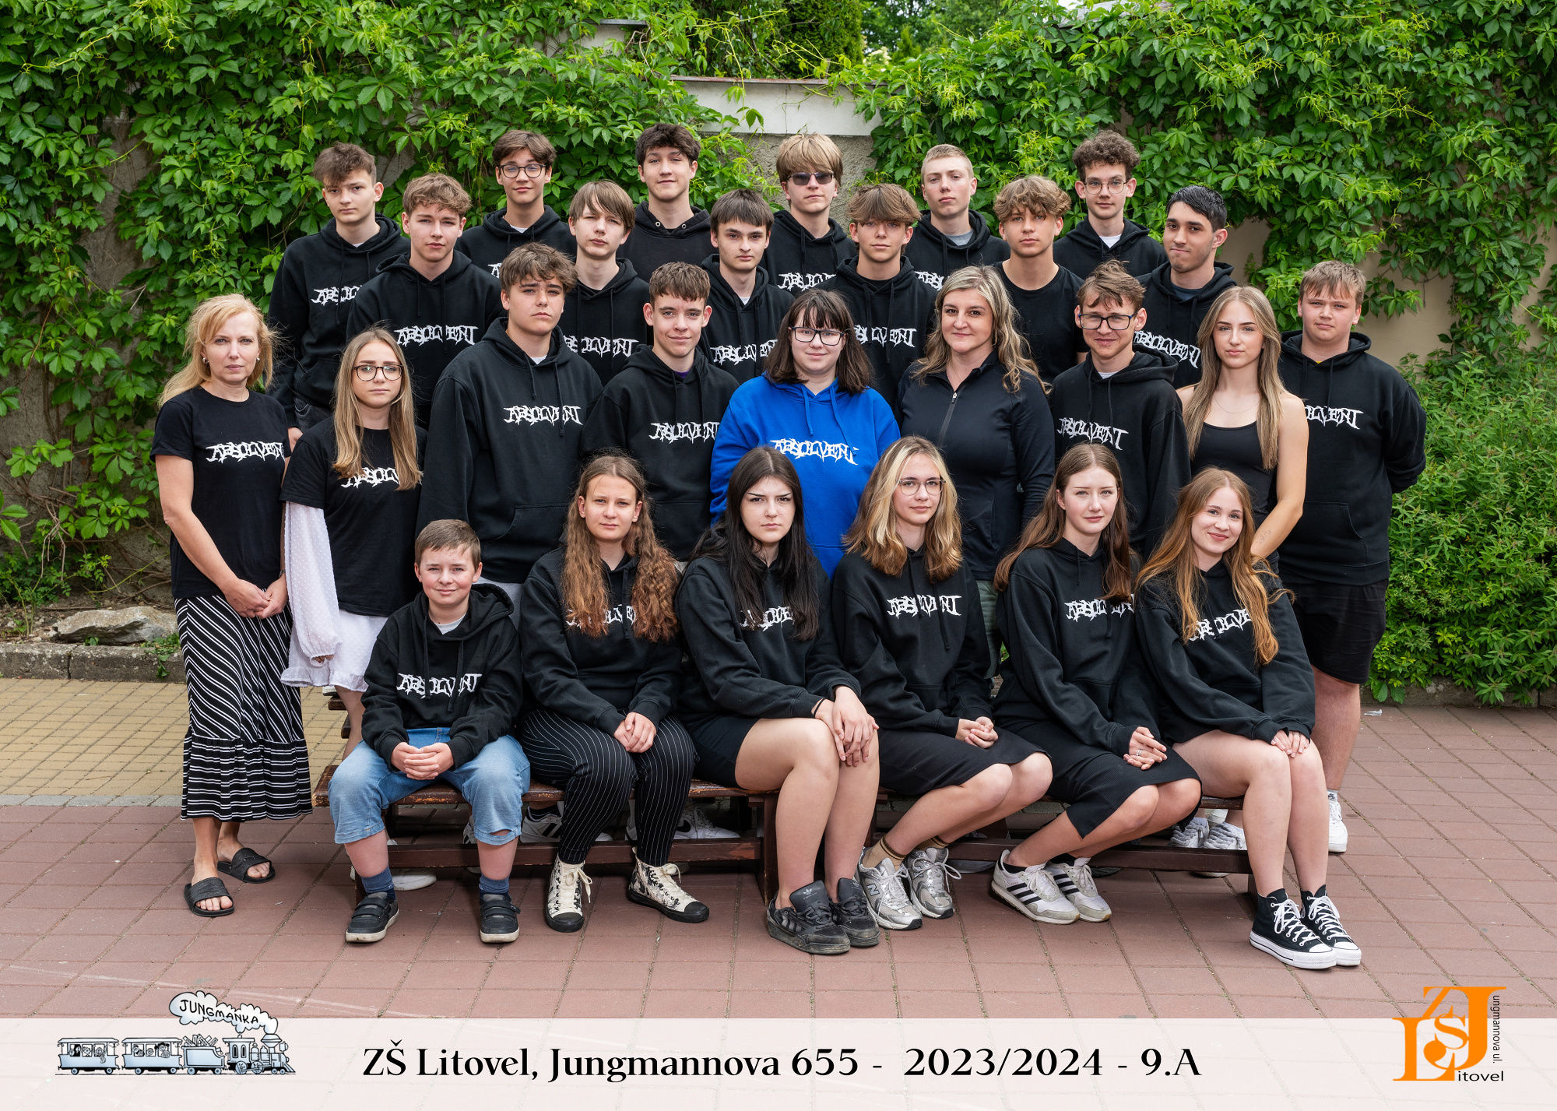 | 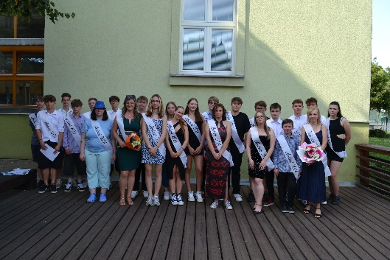

4 Vyhodnocení naplňování cílů ŠVP
Vyhodnocení naplňování cílů ŠVP
Ve školním roce 2023/2024 byly posledním rokem realizovány dvě verze Školního vzdělávacího programu. V 9. ročníku byli žáci vyučováni podle Školního vzdělávacího programu platného od 1. 9. 2016. Ve zbývajících ročnících se vyučovalo podle Školního vzdělávacího programu platného od 1. 9. 2021, který byl zpracován na základě Rámcového vzdělávacího programu vydaného MŠMT v lednu 2021, platného od 1. 9. 2021, v němž došlo především k vymezení nových klíčových digitálních kompetencí a vzniku nové vzdělávací oblasti Informatika.
Vyhodnocení a naplňování cílů ŠVP v jednotlivých předmětech bylo prováděno všemi pedagogy formou průběžného formativního hodnocení individuálního rozvoje žáků, jejich pokroků v učení a naplňování jednotlivých klíčových kompetencí. V každém předmětu byl pak žák na konci každého pololetí sumativně zhodnocen.
V průběhu celého školního roku, ale především v 2. pololetí, byla pedagogům poskytnuta metodická podpora pro vydání vysvědčení JINAK, jehož cílem obecně je změna přístupu k hodnocení žáků a odráží pojetí výuky na naší škole. Zároveň je v něm velmi podporováno sebehodnocení žáků a zodpovědné hodnocení žáků mezi sebou. Kvůli nedodržení slibu ze strany MŠMT, které nestihlo vydat odpovídající vyhlášku, bylo vysvědčení JINAK u nás ve druhém pololetí vydáno zatím pouze „nanečisto.“
Do výuky byly i nadále zařazovány prvky badatelské výuky. Snahou všech našich pedagogů, asistentek a vychovatelek bylo zaměření na rozvoj čtenářské, matematické, jazykové a ICT gramotnosti žáků. V tomto školním roce byly tyto gramotnosti podpořeny zároveň i díky zapojení v šablonách JAK I – Inovativní výuka.
V letošním školním roce byl poprvé realizován předmět Badatelský seminář v 8. ročníku. V Badatelském semináři se v 6. i 8. ročníku podařilo naplnit výstupy v předmětu a dodržet učební plán. Učivo osmého ročníku se do dalšího roku výrazně měnit nebude, předpokládá se rozšiřování o větší množství chemických a fyzikálních pokusů.
Seminář počítačové grafiky proběhl druhým rokem. I ve svém druhém roce byl úspěšný a žáci dosáhli předem stanovených cílů. Pro tento školní rok bylo v plánu více se věnovat fotografování, očekávali jsme zakoupení nových technologií z projektu. Bohužel ve školním roce 2023/2024 nebylo možné dokončit výběrové řízení. Předpokládáme však, že ve školním roce 2024/2025 konečně dojde k realizaci nákupu a posílení výuky zaměřené na fotografii.
Třetím rokem také pokračovala realizace nového předmětu Informatika. Pedagogové využili možnost spolupráce v rámci šablon JAK a připravovali se společně na výuku robotiky a práci s micro:bity. Pokračovalo ověřování tematických plánů pro jednotlivé ročníky.
Poprvé byla žákům sedmých ročníků nabízena jako druhý jazyk španělština, ruský jazyk nebyl pro nízký zájem v sedmém ročníku v tomto školním roce otevřen. Španělský jazyk byl vyučován ve dvou skupinách. Žáci se seznámili s reáliemi jazyka, kterému se věnují, naučili se základní pravidla výslovnosti a postupně se učili novou slovní zásobu a časování základních sloves v přítomném čase. Učební plán byl téměř dodržen, drobné úpravy se budou týkat konkretizace dílčích výstupů.
Stávající ŠVP nebylo nijak zásadně upravováno, škola čeká na konečné schválení nově připravovaného RVP ZV, jehož zavádění bylo již odsunuto na školní rok 2025/2026. V následujícím školním roce se počítá s intenzivní přípravou pedagogického sboru na změny v RVP, které povedou k výrazné úpravě ŠVP.
ŠVP - harmonogram prací 2023/2024
- konzultace k učebnímu plánu předmětu Badatelský seminář 8. ročník (srpen 2023)
- vytvoření charakteristiky předmětu a učebního plánu pro Španělský jazyk 7., 8. a 9. ročník (srpen 2023)
- pedagogickým pracovníkům připomenuty základní dokumenty školy, konzultace k ŠVP (srpen- září 2023)
- kontrola a tvorba nových prováděcích plánů s ohledem na platné ŠVP pro dané ročníky, zodpovídá učitel daného předmětu (září 2023)
- předmětové komise – zhodnocení naplňování výstupů ŠVP v jednotlivých předmětech, formativní hodnocení (průběžně dle plánu předmětových komisí)
- požadavky na úpravy ŠVP od jednotlivých učitelů (červen – srpen 2024)
- drobné úpravy Charakteristika školy a Charakteristika ŠVP (červenec – srpen 2024)
- mírné úpravy učebního plánu Španělský jazyk (srpen 2024)

5 Výsledky vzdělávání žáků
Roční plán práce byl zaměřen na aplikaci reálného prostředí do výuky „okolní svět je naše laboratoř a výukové prostředí“, na kladení důrazu na práci s kolektivem tříd, práci poradenského pracoviště nově se školním psychologem a na další rozvíjení formativního hodnocení ve škole a vydání nového formuláře vysvědčení v projektu Vysvědčení Jinak. Zaměřili jsme se na podporu individuálního rozvoje žáka a jeho osobní odpovědnost za vzdělávání. Využili jsme prostředky z projektu Zkvalitnění výuky v ZŠ Jungmannova JAK I převážně na podporu inovativní výuky. Během roku jsme pokračovali v práci v projektu Ekoškola. Dětem jsou ve škole nabízeny kroužky, pro žáky devátých ročníků příprava k přijímacím zkouškám v českém jazyce a v matematice, kroužky keramiky a pohybových her pro mladší žáky.
Během výuky byly využívány odborné učebny: učebna pro výuku fyziky a chemie, přírodovědná učebna s koutkem živé přírody, počítačová učebna s 25 pracovními stanicemi pro žáky, která může sloužit zároveň i jako učebna cizích jazyků, 3 učebny s interaktivní tabulí a školní knihovnou pro žáky, 2 učebny cizích jazyků, školní kuchyňka, školní dílny, učebna výtvarné výchovy, keramická dílna a kmenové třídy. Žáci mohou využít 3 mobilní učebny s digitálními zařízeními. V každé třídě pracoval třídní učitel. Ve třídách jsme využívali interaktivní dataprojektory, které neustále obměňujeme. Ve školním dvoře žáci pracovali na vyvýšených záhonech, využívali pytle na pěstování bylin a sklízeli ovoce z ovocných stromů. Ve školním roce byla opravena školní družina – dva prostory z prostředků IROP, současně proběhlo výběrové řízení na dodání nových pomůcek do školy v srpnu 2024.
O prázdninách proběhly opravy částí střechy školy, byly zrekonstruovány podlahy ve dvou třídách přebroušením parket, došlo k úpravě vstupu do školy – vydláždění chodníku a umístění nových stojanů na kola. Z prostředků IROP ITI byl zrekonstruován o prázdninách v roce 2023 server a příslušející konektivita a byly zahájeny stavební práce v obou prostorách ŠD.
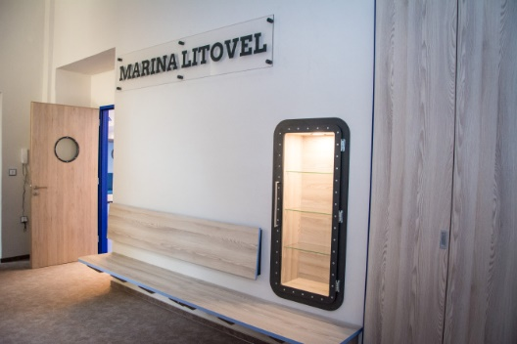 | 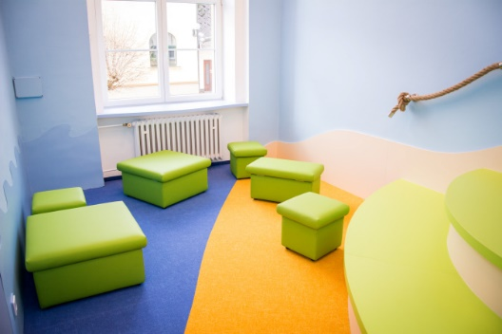 | 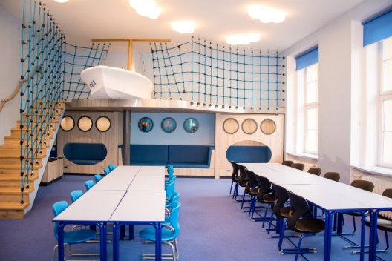
  - Školní družina
Školní družina byla ve školním roce 2023/2024 tvořena z pěti oddělení a navštěvovalo ji celkem 150 účastníků z 1. - 5. tříd. Školní družina byla v provozu před vyučováním od 6:00 do 7:45 hod. a poté po výuce od 11:45 do 16:30 hod.
Rozdělení vychovatelek do oddělení bylo následující: 1. oddělení Jolana Kobzová (1.B a 5.A), 2. oddělení Andrea Papajková (1.A a 5.B), 3. oddělení Radka Navrátilová (2.A a 2.B), 4. oddělení Iva Navrátilová (3.A a 4.A), 5. oddělení Soňa Slezáková (3.B a 4.B). Činnost školní družiny byla realizována dle Školního vzdělávacího programu pro zájmové vzdělávání ve školní družině a Celoročních plánů školních družin.
Uplynulý školní rok se vychovatelky vzdělávaly nejen formou samostudia, ale účastnily se také školení a vzdělávacích akcí (výtvarné dílny ve Sluňákově; Sdílení zkušeností se školní družinou při ZŠ Svatoplukova Olomouc; Všestranná pohybová příprava dětí). 1. oddělení navázalo spolupráci s účastníky ze ŠD Medlov a každý měsíc si posílali vlastnoručně vyrobené dárečky nebo se vzájemně navštívili. Dvě vychovatelky v rámci mobility stínování projektu Erasmus+ navštívily školu a školní družinu v chorvatském Daruvaru.
Zásadní změnou v tomto školním roce bylo dokončení rekonstrukcí dvou školních družin. Dolní školní družina se proměnila na Marinu Litovel a horní družina na strom s prolézacími sítěmi. 1. a 3. oddělení využívá tyto zrekonstruované družiny k pravidelné činnosti, ostatní tři oddělení se nachází v učebnách, ale tyto družiny navštěvují také. Všechna oddělení jsou účelně vybavena, aby splňovala podmínky pro uskutečňování zájmového vzdělávání, a dle možností se průběžně doplňují.
Školní družina využívá ke své činnosti i jiné prostory školy – počítačovou učebnu, keramickou dílnu, cvičnou kuchyňku, dílny a tělocvičnu. Pro sportovní účely je k dispozici venkovní areál školy, jehož součástí je víceúčelové hřiště, venkovní učebna a školní dvůr, ale také nedaleký park (Discgolf).
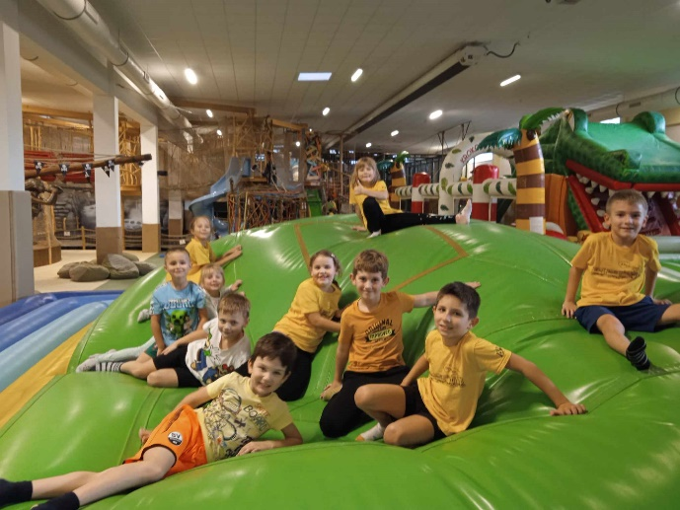 | 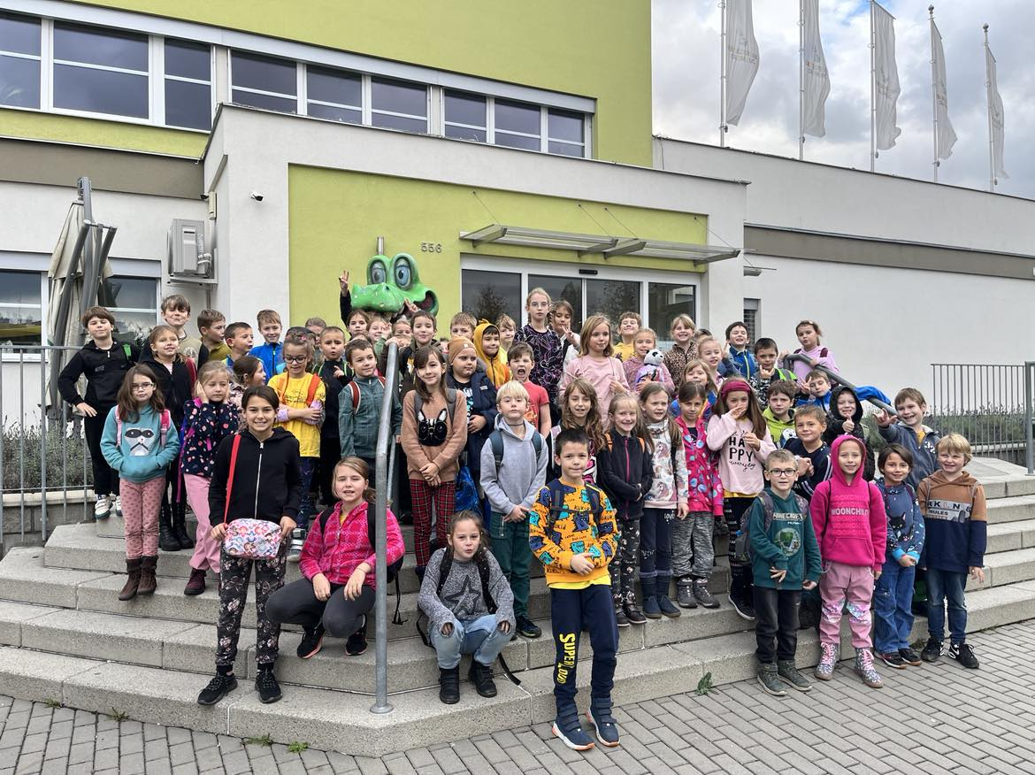

Cílem naší školní družiny je umožnit účastníkům odreagovat se a uvolnit po vyučování, naučit je aktivně a smysluplně využívat volný čas. Chceme, aby se účastníci cítili v družině bezpečně a spokojeně. Kromě pravidelných denních činností jsme spolupracovali s DDM Litovel (Den otevřených dveří, kroužek MišMaš, PC, dopravní hřiště), se ZŠ Litovel Vítězná 1250 (pravidelná návštěva plaveckého bazénu, maškarní karneval), s pracovníky Muzea Litovel (workshopy) a s regionální Litovelskou kavárnou (workshopy-Čokoláda, Pečeme chléb).
Během školního roku jsme organizovali i příležitostné akce – výlety (Jump aréna, Krokodýlek Olomouc, Bruno Brno, SoyCa Olomouc, zámek Čechy pod Kosířem), návštěva filmových představení v Litovli (Mavka-Strážkyně lesa), muzikálové pohádky (S čerty nejsou žerty, Můj děda je čert), maňáskové divadlo (O veliké řepě, Proč si s prasátkem nechtěl nikdo hrát a Vlk a sedm kůzlátek), proběhla beseda s cestovateli Motani (Šílená Indie); návštěva Litovelského muzea (Vynález knihtisku aneb od písaře ke Gutenbergovi; Vánoční ozdoby; Patchwork), školní družinu navštívil i kouzelník RENO. Pro účastníky v zájmovém vzdělávání jsme zorganizovali tematické aktivity (Halloween; Čertovské odpoledne; maškarní karneval na ZŠ Vítězná; Čarodějnické plavání; Fáborkovaná-cesta za pokladem s pomocí žáků 9. ročníků; Den dětí s pomocí žáků 8.ročníků). Školní družina spolupracovala pravidelně s Ekotýmem naší školy (environmentální aktivity; Ahoj jaro!; Týden obyčejného hrdinství; kvíz Znáš svoji školu?; Dušičková slavnost). Vychovatelky průběžně připravovaly aktivity k různým významným dnům např. Světový den jazyků, Významný den pozdravů, Vánoce ve světě i u nás, Tři králové, Mezinárodní den vzdělání, Hromnice, Den vody, Velikonoce, Den ptactva, Země, Slunce, Afriky, dětí, životního prostředí, aj.).
V rámci spolupráce s okolními MŠ a ZŠ připravily vychovatelky práci v keramické dílně pro děti z církevní školky Svatojánek a jarní výtvarné dílny pro okolní ZŠ (Červenka, Nasobůrky, Cholina).
Ve školním roce 2023/2024 se školní družina zapojila do projektu Zkvalitnění výuky v ZŠ Jungmannova JAK I (inovativní výuka-tandemová výuka, čtenářská gramotnost, umělecká gramotnost), která podporuje iniciativu a aktivitu účastníků a klade velký důraz na myšlení a řešení problémů.
Do družiny byli pozváni odborníci ze svých profesí, kteří účastníkům představili svou práci, jako např. policisté ČR, hasiči, záchranáři, myslivci.
Během letních prázdnin školní družina již tradičně nabízí svůj provoz posledních 14 dnů v srpnu, kdy první týden je tzv. výletový týden. Účastníky čekal pěší výlet na Nové Zámky (hra kolem Zámeckého rybníku), kolové výlety do Mladečských jeskyň, na Loveckou chatu v Horce nad Moravou, vlakem na Lesní bar v Lipové a do ZOO Svatý Kopeček Olomouc (prohlídka ZOO s komentovaným krmením).
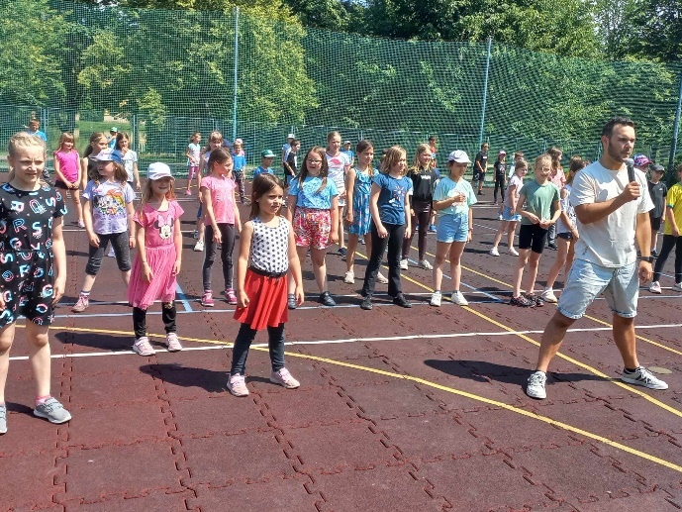 | 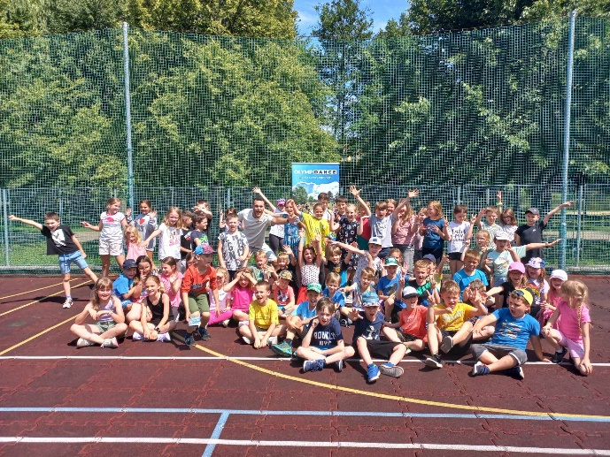

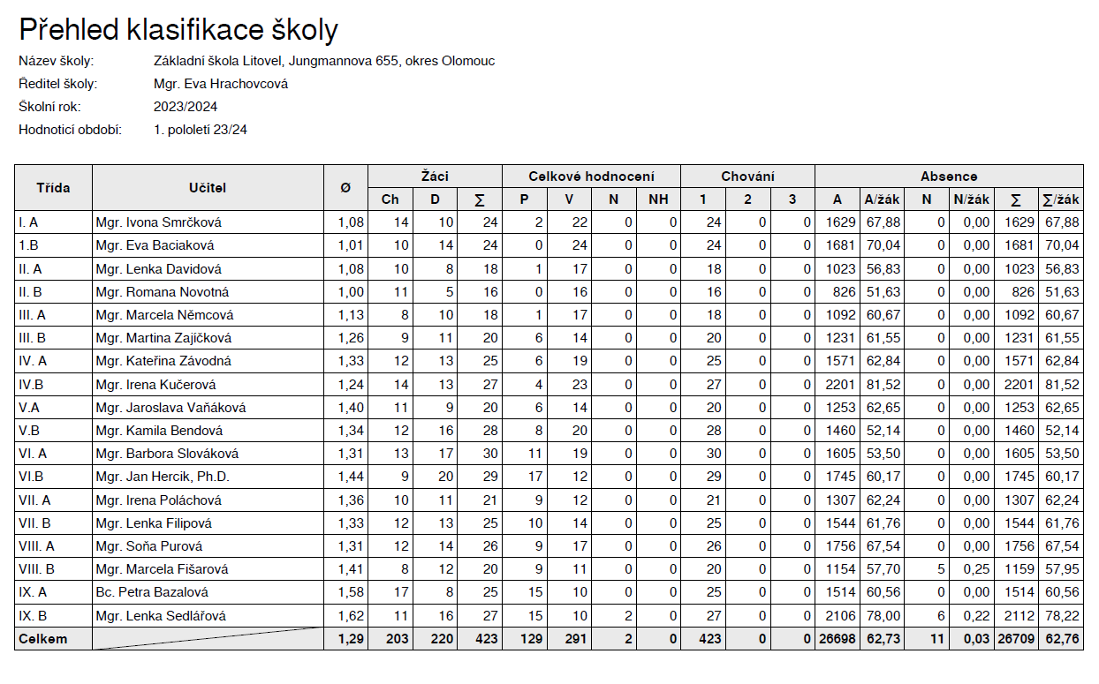

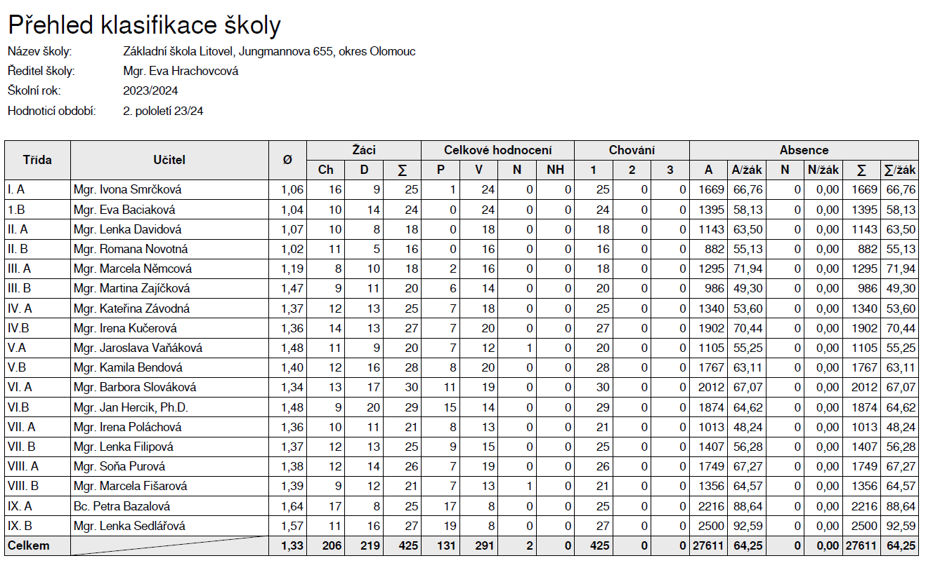

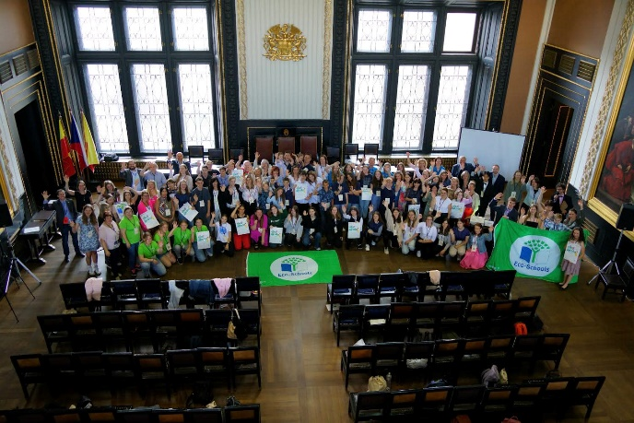 | 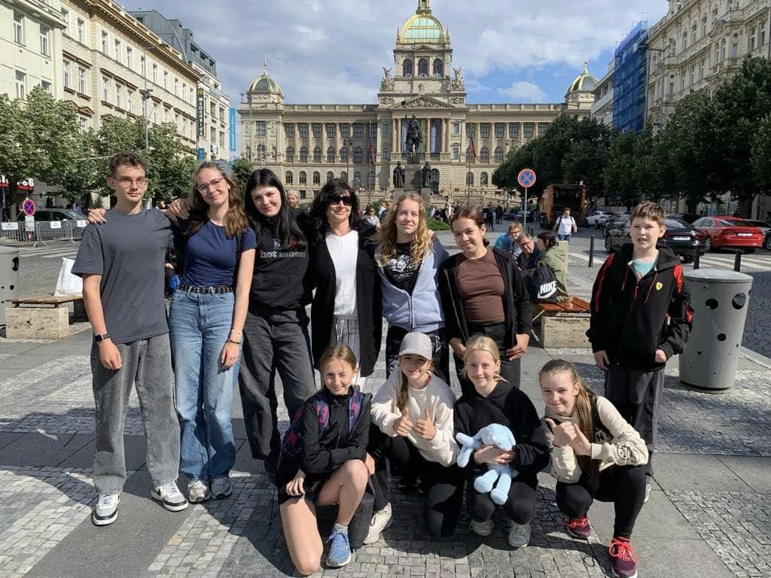
  - Hodnocení školního programu EVVO za školní rok 2023/24
Realizované aktivity dle jednotlivých měsíců:
Září
Škola v přírodě – páté ročníky se zúčastnily pobytového programu Zelený ostrov v centru ekologických aktivit ve Sluňákově. Program byl rozdělen do šesti částí, které symbolizovaly fáze postupného návratu života na ostrov. V první části zažili žáci výbuch sopky, v dalších dnech se věnovali semínkům a rostlinám, drobným živočichům ve vodě, tábornickým dovednostem a plavbě na raftu. V závěru se zamysleli nad budoucností ostrova. Součástí programu byla i terénní exkurze do Litovelského Pomoraví.
Říjen
Podzimní sběr papíru – v podzimním sběru jsme nasbírali 4 065 kg starého papíru. Na prvních třech místech se umístily třídy 6. A, 7. B, 6. B, 7. A. Vítězné třídy získaly den volna, který žáci využili například k návštěvě Laser arény v Olomouci.
Akce Otoč knihu – hlavní myšlenkou této akce bylo najít způsob, jak chránit Zemi, zbavit se knih, které už nechceme, a ještě někoho potěšit. Členové ekotýmu zorganizovali sběr přečtených knih. Sbíraly se knihy od žáků, zaměstnanců školy, sousedů i babiček. Ve sbírce se nám podařilo shromáždit více než sedm set knih, které jsme odeslali udržitelnému knihkupectví Reknihy, odkud putovaly k dalšímu čtenářstvu. Akce byla úspěšná, v rámci republiky jsme se umístili na druhém místě.
Listopad
Dušičková slavnost s vílou Jeřabinou – v podvečer druhého listopadového týdne přivítala žáky, učitele a rodiče na školním dvoře víla Jeřabina společně s dušičkou Andělkou. Pozvaly všechny účastníky na stezku kolem rybníka, kde se děti dozvěděly, jaké tradice a zvyky se dodržují v našich rodinách. Děti bavilo například napodobit a sfouknout svíčku, ukázat a pojmenovat tvar věnce, vyrobit si papírovou dýni a předvést strašidelný obličej, poskládat duchy, pojmenovat plody podzimu, vyrobit frotáž listu nebo si vzpomenout, kdo je nejstarší muž a žena v jejich rodině.
Udržitelné Vánoce – členové ekotýmu si pro návštěvníky vánočního jarmarku připravili jednoduché a ekologické tipy na příjemná překvapení pod stromečkem, a to s minimálním dopadem na životní prostředí. Využili různé druhy obalů, ze kterých si zájemci vyrobili, za použití přírodních materiálů, stylové obaly na květináče. Dílnu doprovázela výstavka udržitelně balených dárků.
Prosinec
Denní výukový program „My a klima, bude změna?“ Přesně tak zněl název tříhodinového programu pro žáky 8. ročníku v ekologickém centru ve Sluňákově. Žáci řešili skleníkové plyny, spalování fosilních paliv, kácení lesů a další souvislosti s globálním oteplováním. Zaujalo je, jak velká je uhlíková stopa v letecké a automobilové dopravě. Program nabídl žákům spoustu informací, témat k zamyšlení, krátkých videí a skupinové práce.
Vycházky do přírody, přikrmování ptáčků – žáci z několika tříd 1. stupně a oddělení školní družiny vyráběli rozmanité pamlsky pro sýkory a kosy v podobě závěsných krmítek, která umístili na stromy v okolí školy. Z oken školy mohli pozorovat, jestli jim jejich svačinka chutná.
Leden
Srovnávací analýza – v průběhu měsíců ledna až března zpracovali členové ekotýmu analýzu, jeden ze sedmi kroků metodiky programu. Zahrnovala témata odpady, prostředí školy a klimatické změny. Analýzou se zabývali členové ekotýmu ve spolupráci s dalšími žáky a zaměstnanci školy. Pro porovnání silných a slabých stránek využili pracovní listy programu Ekoškola, rozhovory a dotazníkové šetření.
Únor
Nejsem stará ponožka – děti ve školní družině se v projektu pod tímto názvem pokusily vytvořit z lichých ponožek něco jedinečného. Naplnily tak jeden z cílů letošního plánu Ekoškoly, dát věcem novou šanci. Ponožky se pod jejich rukama proměnily v králíky, chobotnice, sněhuláky, hady, koně, sovy a krásně nám vyzdobily okna na školní chodbě.
Online studentská přednáška Změny klimatu – členové ekotýmu zhlédli na schůzce přednášku Markéty Kokořové, studentky Evropské školy v Bruselu, která tam aktivně pracuje pro ekotým. Přednáška odpovídala na otázky, jaké lidské činnosti mají na klima největší dopad, naťukla i pár tipů, co s tím může udělat každý z nás, a udělala nám jasno v tom, co se s tím snaží dělat naše vlády.

Březen
Projektový den o myslivosti (beseda s lesním pedagogem) – třídu 1.A navštívila lesní pedagožka Nikola Kazíková, která s dětmi mluvila především o lesní zvěři, o stromech a profesi lesníka. Naučila děti přiřadit paroží k dané zvěři, venku jsme si zahráli zábavné hry s lesní tematikou a v závěru ve skupinách žáci tvořili zajímavou koláž z prostředí lesa.
Rozkvetlé dveře – členové ekotýmu vyzvali všechny třídy, aby si pustily jaro dovnitř a pořídily školním dveřím pestrobarevnou výzdobu. Rozkvetlé jarní dekorace nám nejen hezky vyzdobily a oživily dveře do tříd, ale společná práce také tmelila třídní kolektiv. Žáci se snažili tvořit tak, aby nezanechali velkou ekostopu. Využili staré noviny, letáky, zbytky kartonu, papíru, látek a vlny. Společně tak vytvořili dveře plné květin, které nikdy nezvadnou, a pohled na tyto dveře nám při každém příchodu i odchodu zlepšil náladu. Porota, složená z členů ekotýmu, hodnotila využití odpadového materiálu a originální provedení. Zvítězila třída 3.A a 5.B
Duben
Jarní sběrový týden – v polovině května probíhal na školním dvoře tradiční sběrový týden. Za pět dnů jsme dokázali naplnit kontejner 4818 kg starého papíru. V souboji tříd se na prvních třech místech umístily 7.B, 4.A a 2.A. Výtěžek šel na účet Rodičovského sdružení, odkud se peníze dostaly v podobně finančních příspěvků na různé akce zpět k žákům. Vítězná družstva si mohla užít den volna.
Denní výukový program „Cesta mléka“ - žáci 1. A se na statku Doubravský dvůr seznámili se zvířaty, nahlédli do zázemí statku, připravili krmení pro krávy a vyslechli si informace o tom, jak se mléko dojí a co se z něj vyrábí. Zkusili si vyrobit sýr a na závěr ochutnali výtečnou místní zmrzlinu.
Květen
Kampaň obyčejného hrdinství je v současnosti největší akcí ukazující jednotlivcům, jak mohou snižovat svůj dopad na klimatické změny. Do Kampaně jsme se jako škola zapojili již po třetí. Žáci si v rámci 7 výzev volili jednu nebo několik ze 13 aktivit a po dobu jednoho týdne se je snažili plnit. Výsledky jsme pečlivě zaznamenali a odeslali do kanceláře Ekoškoly v Praze. Po pár dnech jsme se dozvěděli, že změnou našeho chování jsme společně se všemi zapojenými školami v republice ušetřili například 99 tun emisí, což je váha asi 25 slonů indických.
Denní výukový program „Žížalí pomocníci“ – žáci 1.B v ekologickém centru Sluňákov nahlédli do žížalího světa a zjistili, kde žížaly žijí. Pokusili se nějaké najít a prozkoumat je pomocí lup. Na malou chvíli se také v žížaly proměnili a zjistili, jak moc to mají pod zemí náročné.
Denní výukový program „Badatelé mezi stromy“ – žáci 4.B si v ekologickém centru Sluňákov položili správnou výzkumnou otázku, čím jsou stromy a keře zajímavé. Napsali si vlastní domněnku a přímo v terénu se pustili do zkoumání stromů. V závěru si vyzkoušeli prezentaci výsledků toho, co o keřích a stromech zjistili.
„Ahoj jaro!“ – učitelé, vychovatelé, asistentky a členové ekotýmu připravili pro rodiče a děti z 1. stupně příjemné vzdělávací odpoledne v prostorách školního dvora. Účastníci tvořili různé výrobky v dílničkách a plnili zábavné úkoly s jarní tematikou.
Audit programu Ekoškola – začátkem května proběhlo setkání členů ekotýmu, koordinátorky a vedení školy s auditorkou programu Ekoškola pro obhajobu titulu. Auditorka ocenila kvalitní práci, kterou v programu děláme, a naše pracovní nadšení. Obhájení titulu opravňuje naši školu užívat vlajku, logo a název Ekoškola po dobu dalších tří let. Pro ocenění jsme si jeli na slavnostní setkání Ekoškol 13. června na Staroměstskou radnici v Praze. Škola obdržela titul Zelená škola a obdržela 2. místo v Olomouckém kraji.
Spolupráce koordinátora EVVO s ředitelem školy a pedagogickým sborem je dobrá, vedení školy je aktivitám nakloněno a zapojuje se do organizace některých akcí. Pedagogický sbor ochotně spolupracuje a podporuje zapojení dětí i do mimoškolních aktivit. Problematika EVVO je zařazena v ŠVP, prolíná do vyučovacích předmětů, na 1. stupni prioritně do vlastivědy, přírodovědy, prvouky, na 2. stupni prioritně do přírodopisu, chemie, fyziky, zeměpisu, občanské výchovy.
V Litovli 25. června 2024 Ivona Smrčková, koordinátor EVVO a programu Ekoškola
  - Autoevaluace školy 2023/2024
Během ledna 2024 proběhlo vlastní hodnocení pedagogických pracovníků prostřednictvím schůzek s vedením školy. Každý z pedagogů si stanovil svoje cíle pro další rok na svém seberozvoji.
Během školního roku probíhaly hospitace vedení školy i vzájemné hospitace a výměna dobré praxe v rámci předmětových komisí a metodického sdružení, společně kolektiv pracoval na zlepšení ve formativním a sumativním hodnocení a v posunu ve využití metod ve výuce. Na konci roku bylo pokusně vydáno Vysvědčení Jinak.
V rámci rozvoje spolupráce se uskutečnilo sdílení se ZŠ Jeseník, pedagogové navštívili dvě školy z projektu Vysvědčení Jinak, Labyrint Brno a ZŠ Střílky.
Škola pravidelně zjišťuje výsledky za pomoci dotazníků v jednotlivých oblastech života školy.
  - Testování žáků ve školním roce 2023/24
Ve školním roce 2023/2024 se žáci zapojili do dobrovolného testování společnosti SCIO pro zjištění stavu svých vědomostí a dovedností před přijímacími zkouškami na střední školy. Do národního testování se celkem zapojilo 52 žáků devátých ročníků a 47 žáků ročníků pátých. Škola tak získala zpětnou vazbu s představou, jak si naši žáci stojí ve srovnání s žáky ve zbytku republiky.
Ve školním roce 2023/2024 jsme také byli vybráni do výběrového zjišťování výsledku vzdělávání žáků základních škol Českou školní inspekcí. Do testování se zapojili žáci pátých ročníků a ověřovali si své dovednosti v oblasti informatického myšlení a digitálních kompetencí.
  - Projekty a jiné významnější aktivity uspořádané během školního roku 2023/2024 ve výuce.
Školní rok 2023/2024 byl prvním, kdy byly na naší škole realizovány mobility v rámci získané akreditace programu Erasmus+. Celkově se mobilit zúčastnilo 15 žáků a 12 pedagogických pracovníků. Jednalo se převážně o individuální mobility v podobě metodických či jazykových kurzů a stínování na zahraničních základních školách. Naši pracovníci tak měli možnost okusit výuku na školách ve Španělsku, Slovinsku či Chorvatsku a v rámci kurzů se zdokonalit jak v angličtině, španělštině, tak v práci s multimédii, či ve využití metody CLIL ve výuce. Díky navázání spolupráce se základními školami v polské Toruni a chorvatském Zadaru se vybraní žáci jak prvního, tak druhého stupně zúčastnili skupinových mobilit, během nichž poznali nejen výuku na zahraničních školách, ale především rozvinuli své jazykové, sociální, informatické a další kompetence.
Projektový den „Finanční gramotnost“
V rámci projektového dne konaného v pátek v prvním květnovém týdnu mohli žáci druhého stupně rozšířit své obzory v otázkách financí. Děti si prošly několika stanovišti, kde pro ně byl nachystaný program k tématu. Seznámily se se základními pojmy světa financí, shlédly několik tematických videí a k nim zpracovaly pracovní listy s otázkami. Doslova zlatým hřebem byla hra týkající se rodinného rozpočtu připravená panem učitelem Dědkem, která děti velmi bavila a do které se všichni přítomní žáci velmi hezky a spontánně zapojili.
Projektový den Příroda kolem nás 6. 5. 2004
Žáci 7. až 9. tříd. vypracovávali mimo jiné stromovou mapu okolí školy a měřili a odhadovali vzdálenosti, výšky a obvody stromů v okolí. K tomu používali nejen certifikovaných měřidel, ale i volně dostupných pomůcek, které máme běžně v dosahu, jako např. větvičku nebo kus provazu, trocha skautských dovedností se může v budoucnu určitě hodit. Žáci si vyzkoušeli práci se svým vlastním tělem a také s přístroji Vernier. Bádali nad svojí fyzičkou, jakou mají sílu v rukou a která z nich je silnější. Mohli si změřit tep či kapacitu plic. Zaměřovali se na získávání informací badatelským způsobem, potvrzování a vyvracení hypotéz. Žáci si den užívali a šli do výzev odhodlaně. Bavili se a spolupracovali. Své výsledky také prezentovali před svými spolužáky.
Den čísla pí jsme oslavili 14. 3. 2024. Žáci druhého stupně se seznámili s vlastnostmi kruhu, s řeckou abecedou a jednoduchými řeckými frázemi, umělecky nadaní žáci mohli projevit svou kreativitu při tvoření obrazů z kružnic a kruhů. Společně jsme na školním dvoře nakreslili kruh, ve kterém každá třída vyzdobila svou část. Vyjádřili jsme tak barvitost naší školy a sounáležitost.
Evropský den jazyků
Krásné zářijové počasí jsme využili k venkovní hře na oslavu Evropského dne jazyků, který si každoročně připomínáme 26. září. Skupinky žáků šestých a sedmých tříd se s mapou vydaly na procházku po okolí školy, aby hledaly ukryté otázky týkající se cizích jazyků. Žáci například zjistili, co v chodském nářečí znamená calta nebo ve slovenštině „Som smädný“. K vyluštění tajenky na ně děti musely společnými silami správně odpovědět. Kromě orientace na mapě si vyzkoušely vzájemnou spolupráci a získaly hravou formou nové vědomosti.
Walk and seek
O tom, že škola nemusí být jen o sezení v lavicích, se přesvědčili naši osmáci. Ve skupinkách vyrazili poznávat naše město. Protože ve výuce často využíváme moderní technologie, tentokrát se jim hodily i jejich oblíbené mobilní telefony. S pomocí Google Maps hledali ukryté QR kódy, po jejichž naskenování zjišťovali odpovědi na otázky schované v textech a videích z internetu. Dozvěděli se něco nového o historii i současnosti našeho města, procvičili si orientaci na mapě a schopnost spolupracovat s ostatními. A to celé v angličtině.

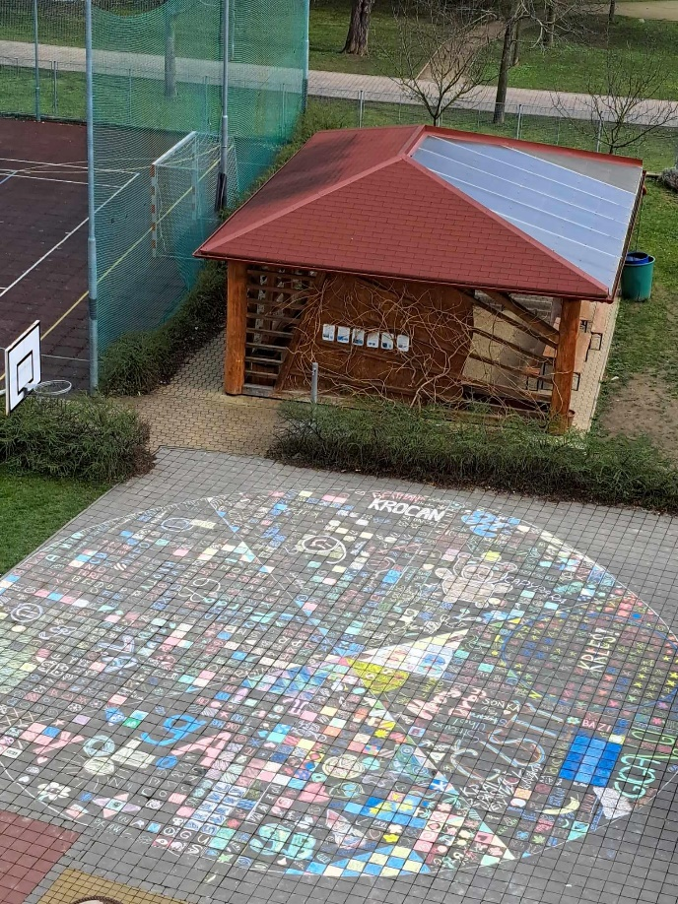 | 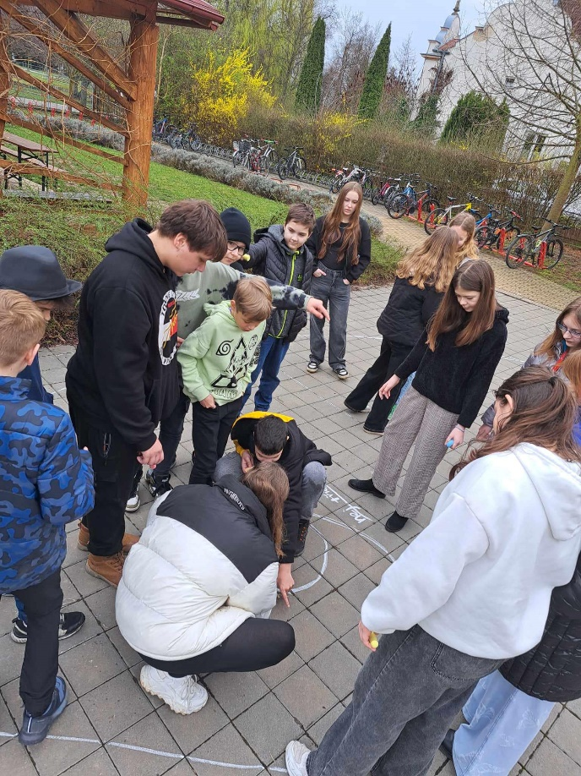
Vánoční Praha hravě
Znalosti jazyků vedou k poznávání a pochopení různých kultur, ale také otevírají nové možnosti třeba v budoucím studiu našich žáků. Proto se stále snažíme nacházet příležitosti, kde by mohli žáci aktivně využívat nabyté jazykové dovednosti a stále se v nich zlepšovat. 14. prosince jsme se s vybranými žáky osmých a devátých tříd vypravili na výlet do hlavního města. Procházkou jsme se přemístili na vyzdobené Staroměstské náměstí nasát kouzelnou vánoční atmosféru a prošli se po vánočních trzích. Naše cesta ale měla důležitější cíl. Naučit se něco nového o historii Prahy a také předvést svoje znalosti angličtiny. Na Karlově mostě jsme se setkali s naší průvodkyní, žáci vytvořili týmy a soutěžili ve znalostech z historie. Hravou formou se dozvěděli například, co se děje v Klementinu, jak Karel IV. zajistil pevnost mostu a proč má hlavu na stranu, nebo co vybojoval Bruncvík pro české země. Pak jsme pokračovali na Kampu, kde s pomocí map děti plnily další úkoly v terénu. Sbíraly dukáty a diamanty a na závěr nemohlo chybět vyhodnocení nejúspěšnějších týmů a sladká odměna. Celou hru absolvovaly v angličtině a vyzkoušely si, že komunikovat pro ně není žádný problém. Na závěr dne jsme se zastavili na vánočně osvětleném Václavském náměstí. Tuto vzdělávací akci jsme plně financovali z prostředků šablon JAK.

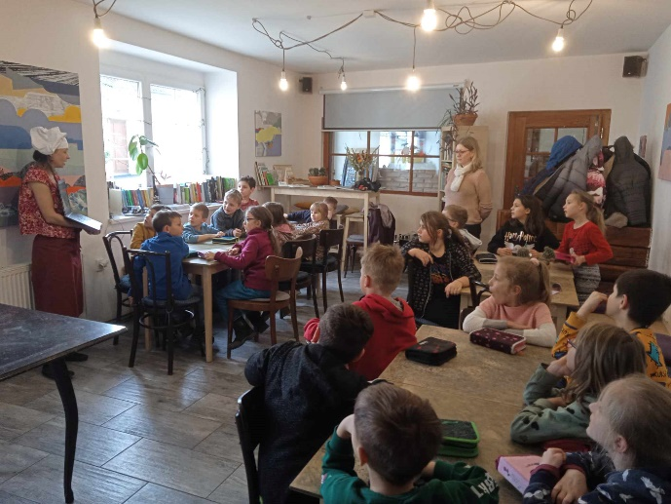 | 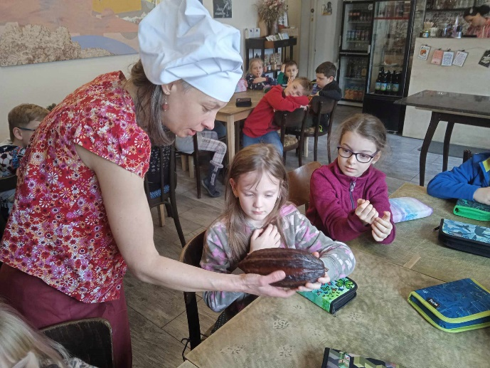
  - Projektový den Robotika s Legem
  - Žáci 8.A a 8.B navrhovali, stavěli a programovali svoje roboty. Na závěr všem předvedli a popsali, co roboti umí. Tato inovativní výuka byla financována z projektu Zkvalitnění výuky v ZŠ Jungmannova JAK I.
Žáci 6. ročníku se letos během září a října opět zapojili do česko-slovenského projektu „Záložka do knihy spojuje školy“, jehož cílem je motivace dětí ke čtení a snaha navázat kontakt mezi našimi žáky a dětmi ze Slovenska.
Letošní téma Inspirující svět pohádek, básní a příběhů umožnilo dětem využít nepřeberné množství žánrů a literárních druhů. Žáci využili fantazii a všichni s radostí vytvořili záložky, které s kontaktními údaji poslali dětem z naší partnerské školy ZŠ v Revúci, Hviezdoslavova ul. na Slovensko. Své vybrané knihy také představili spolužákům. Společně si o nich povídali a pokusili se tak vzájemně inspirovat k četbě.
Polonéza
Hudba a tanec jsou odpradávna velmi důležitou součástí lidské společnosti. Jak se postupně vyvíjela hudba, doprovázel ji i tanec. Přizpůsoboval se potřebám lidí, nabízel jim kromě zábavy také jistý druh komunikace a emocionální prožitek. Letošní předtančení devátých ročníků se pokusilo znázornit zajímavou vývojovou cestu tanečního pohybu po jednotlivých desetiletích od počátku 20. století po současnost. Žáci zatančili nejen na školním plese naší školy 19. ledna, ale také na plese města o týden dříve.
Dramatizace – Malý princ
25. 6. 2024 proběhlo na pomyslných divadelních prknech naší školy představení Malý princ, které si pro mladší spolužáky a rodiče připravili žáci sedmých tříd. Příprava kulis, rekvizit, hudební složky i samotné dramatizace jim zabrala téměř celý rok. Vystoupení se oběma ročníkům velmi povedlo a sklidili zaslouženou chválu.

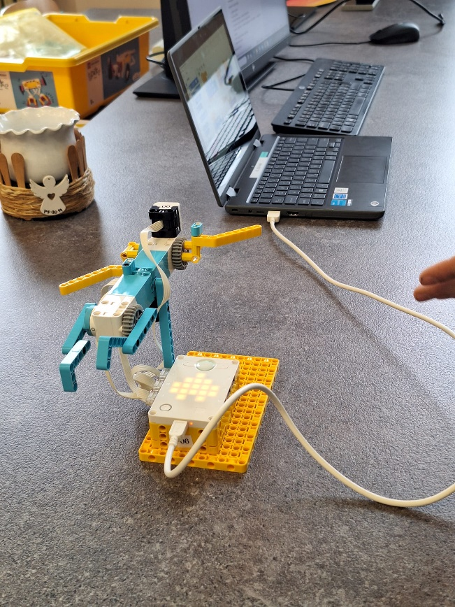 | 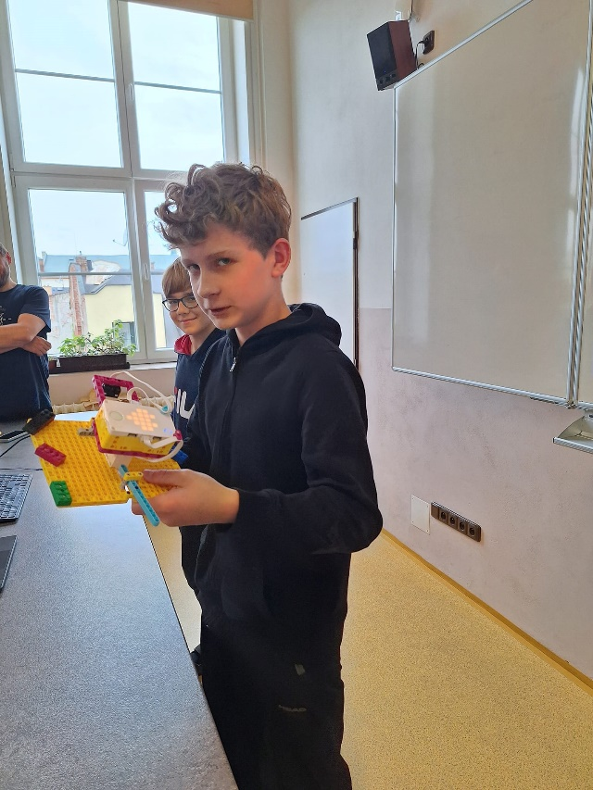
Zájezd do Londýna
V termínu 3.-7. května 2024 se po téměř ročním plánování uskutečnil zahraniční zájezd do Londýna a přístavního města Brighton. O zájezd byl velký zájem, proto jsme u CK Barbora Dokoupilová (nyní CK Seagull) objednali největší dvoupatrový autobus. Byl naplněn až po strop, zájezdu se zúčastnilo 69 žáků z druhého stupně, kteří byli doprovázeni 5 učiteli. Žáci si vyzkoušeli dvě noci spaní v autobuse (cesta tam a zpět) a také velmi oblíbené spaní v rodinách (2 noci). Zážitky z pobytu u rodin, stejně jako z autobusu, jsou většinou pro děti nezapomenutelné. Rozhodně také budou vzpomínat na návštěvu nejznámějších londýnských míst a na možnost strávit den v přímořském Brightonu. Zájezd měl, po tak velké odmlce v dřívějším konání takovýchto zájezdů, u žáků velmi kladné ohlasy, už se těší na další podobné.
Listování
Každoroční dávka Listování pro všechny naše žáky se letos konala už v lednu a po delší době také s účastí Lukáše Hejlíka, zakladatele projektu scénického čtení. Velice vtipně herci prezentovali mladším dětem knížku Bertík a Čmuchadlo od spisovatelky Petry Soukupové, kde autorka citlivě vystihla život dnešních dětí. Pro starší žáky si připravili scénické čtení knihy od Mikäela Olliviera Život k sežrání, kde gymnazista Ben bojuje s dietami a svými vnitřními myšlenkami.
Žáci osmých ročníků absolvovali méně tradiční výuku v rámci hodin pracovních činností. Jednalo se o stavbu elektrotechnického zařízení blikače. Vyzkoušeli si pájení elektrotechnických součástek na plošný spoj. Jako odborník ve výuce k nám zavítal pan Bc. Jiří Navrátil.
Lyžařský kurz pro žáky 7. ročníků proběhl v Hynčiích v únoru. Tradiční sportovně-pobytové akce se zúčastnilo 38 žáků. Oproti předešlému ročníku nás trochu potrápilo počasí. Teploty nad bodem mrazu a déšť, ale i navzdory těmto podmínkám se podařilo absolvovat 100% naplánovaného programu.
Projektová výuka s 3D tiskárnou. Žákyně 7. ročníků se seznámily s vytvářením tiskového modelu v programu „Tinkercad“ a jeho následnou úpravou pro použití v 3D tisku a tiskem samotného výrobku. Úkolem bylo navrhnout a vytvořit jednoduchý přívěšek ke klíčům s nápisem. Toto zadání postupně všichni zvládli. I zde jsme přizvali ke spolupráci pana Bc. Jiřího Navrátila.
Projektový den se sonarem. O spolupráci jsme požádali studující oboru geoinformatiky, slečnu Alexandru Plachtovou, která se v rámci své studijní praxe zabývá průzkumem dna Středozemního moře v oblasti řeckých ostrovů. Praktická i teoretická část probíhaly v areálu TJVS Litovel, kde si žáci mohli vyzkoušet jak zmiňovaný průzkum dna řeky Moravy, tak jednoduchá hydrologická měření a výpočty. Projektu se postupně účastnili žáci 6.- 8.ročníků.
Pro 6. ročníky se v pátek 21. 6. uspořádal již tradiční matematický běh. Za velmi teplého počasí se na trať dlouhou necelé 3 km vydalo 16 tříčlenných týmů ze šestých ročníků. Při běhu se žáci zastavili u 8 stanovišť se zajímavými matematickými a logickými úlohami. Týmy musely dané úlohy vyřešit rychle a správně a ještě se snažit zaběhnout co nejrychlejší čas. Letos nově žáci pracovali i s aplikací ActionBound, kdy po doběhu do cíle museli vyřešit interaktivní kvíz a nahlásit kód, který teprve zastavil jejich čas. Na hladký průběh akce pomáhaly dohlížet žákyně z 8. ročníku. Akce měla mezi žáky kladný ohlas. Sladkou odměnu dostali všichni žáci, kteří se běhu účastnili, a první tři týmy z každé třídy dostaly věcné ceny.
Dne 14. 3. 2024 k nám do školy opět zavítalo divadlo z Hradce Králové, které připravuje představení pro děti a mládež, s nimiž objíždí školy po celé České republice. Tentokrát pro nás zahráli dvě inscenace spjaté s uměleckým působením Karla Čapka. Pro čtvrté ročníky to byl výběr příběhů z Devatera pohádek a pro 6., 7. a 8. třídy soubor ukázek z díla autora s názvem Fenomén Karel Čapek aneb od Dášeňky ke zkáze světa. Další předvedenou inscenací, tentokrát pro nejmladší diváky z 2. a 3. tříd, byla Nová dobrodružství veverky Zrzečky. Herci svým humorem a interaktivitou scének, buď sami nebo, s pomocí loutek, vtáhli své publikum do děje a poutavě tak představili tvorbu významných českých literárních osobností.
V letošním roce na naší škole probíhala čtenářská akce zvaná Noc s Andersenem. Tentokrát bylo téma inspirováno 180. výročím vzniku slavné Andersenovy pohádky Sněhová královna. Celý večer byl provázaný se spisovatelem Hansem Christianem Andersenem, jeho životem a pohádkovými příběhy, které vytvořil. Akce se zúčastnilo 35 žáků 2., 3. a 4. tříd. Na pomoc bylo přizváno 12 dobrovolnic a dobrovolníků ze sedmých ročníků. Děti se nejdřív bavily u pohybových aktivit venku na hřišti, posléze namáhaly své hlavy při skládání puzzlí, které daly dohromady portrét slavného spisovatele. Dále se z pracovního listu žáci dozvěděli více o autorově osobě. Po taneční pauze a večeři se malí nocležníci pokoušeli podle obrázků dát dohromady příběhy slavných Andersenových pohádek. Na pomoc jim přišli přímo hlavní hrdinové těchto pohádek a před posledním náročným úkolem jim přečetli původní znění příběhů. Před spaním všechny čekal nejstrašidelnější úkol večera – stezka odvahy se Sněhovou královnou. Všichni ji odvážně splnili, a proto mohli spokojeně ulehnout do svých teplých spacáků v tělocvičně. Ráno je čekaly zdravé i sladké odměny a diplomy za absolvování všech aktivit.
Žáci prvních tříd se 4. června zúčastnili speciální akce v místní knihovně nazvané Pasování čtenářů. Tato událost měla děti nejen povzbudit k lásce ke čtení, ale také je zapojit do různých zábavných aktivit. Během akce museli žáci prokázat své čtenářské dovednosti, které se během roku naučili, což zahrnovalo čtení jednoduchých textů a luštění rébusů. Jednou z nejzábavnějších částí programu bylo hledání ztracených brýlí piráta, který děti knihovnou provázel a přidával tak události dobrodružný nádech. Za své úsilí byli malí čtenáři odměněni nejen novou knížkou a drobnými dárečky, ale získali také roční registraci v knihovně zdarma. Tato výhoda jim umožní půjčovat si knihy po celý rok, což by mělo podpořit jejich další čtenářský rozvoj.
Adaptačnímu kurzu šestých ročníků počasí velmi přálo a sluníčko prozářilo všechny naše aktivity. Nejen žáci při sportovních disciplínách prokázali rychlost, obratnost, nasazení a soutěživost. Vzájemně jsme se více poznali s novými spolužáky, třídními učiteli a paní psycholožkou. Byly to dva dny plné her.
Tradičně v září vyrážíme s žáky 8. tříd vlakem za turistikou do Jeseníků. První výšlap začal ve Starém Městě pod Sněžníkem. Cílem byl Králický Sněžník a pramen řeky Moravy. Vše jsme zvládli a po 20 km jsme došli do Hynčic pod Sušinou, kde jsme trávili další dny. Další aktivity byly spojené s orientací v terénu. Družstva musela pomocí mapy najít úkol, který je nasměroval na místo další hry – DOBÝVÁNÍ VLAJKY. Skvěle žáci zvládli aktivitu – PŘEŽITÍ V PŘÍRODĚ. Přístřešky, které postavili jen z přírodních materiálů, nás nadchly.

  - Úspěchy skupin a jednotlivců
V říjnu se stejně jako v předchozích letech konala celostátní soutěž pořádaná Mensou ČR - Logická olympiáda. Dvanáct žáků naší školy si poměřilo své logické schopnosti s několika tisíci dalších z celé republiky.
V regionálním turnaji pro dívky v míčových hrách šesté třídy získaly 1. místo ve vybíjené, dívky z 8. tříd obsadily v přehazované také 1. příčku a stříbrné ocenění v přehazované si vybojovaly dívky 9. tříd.
V březnu na škole proběhlo školní kolo matematické soutěže Pangea. Letos bylo téma kinematografie a sport. Soutěže se celkem zúčastnilo rekordních 75 žáků z prvního a druhého stupně. Do dalšího kola nikdo nepostoupil, někteří se ale za své výkony opravdu nemusí stydět. V nabité konkurenci Ondřej Vogl z 8.A skončil na celkovém 97. místě z celkového počtu 14 157 účastníků. Všichni účastníci mohli svoje výkony porovnat s žáky po celé České republice, této soutěže se zúčastnilo 80 470 žáků z 1 003 základních škol.
Žáci 9.B se v rámci výuky výtvarné výchovy a dějepisu zúčastnili 28. ročníku výtvarné soutěže Memoriálu Hany Greenfieldové pod tématem První věc, kterou udělám po válce, bude… Žáci měli výtvarně zpracovávat své myšlenky, které by je držely při životě v případě, že by se ocitli neprávem uvězněni. Obrázek Vanesy Vlčkové porotu oslovil natolik, že obsadila ve své kategorii krásné 1. místo.
Ve středu 13. 12. proběhla soutěž v anglickém jazyce „Slovíčkový král", kterou každoročně pro žáky 7. ročníků pořádá ZŠ Vítězná. Soutěže se zúčastnilo 24 žáků ze 4 škol. Tomáš Drechsler ze 7.B získal krásné 3. místo.
27. března se pět našich žákyň pátých a šestých tříd zúčastnilo soutěže v hláskování anglických slov na ZŠ Vítězná. Celkem 25 soutěžících z pěti litovelských a okolních škol se utkalo v souboji o velkého velikonočního zajíce. Naše žákyně podaly vynikající výkony a obsadily první dvě vítězné příčky. Skvělé 2. místo vybojovala Karolína Janečková z 6.B a celkovou vítězkou se stala Stella Havlíčková z 6.A.
6. června se na ZŠ Vítězná konala konverzační soutěž v anglickém jazyce pro žáky 8. a 9. ročníků Let's Speak English! Soutěže se zúčastnilo celkem 16 žáků - z naší školy, ZŠ Vítězná a ZŠ Bílá Lhota. Všichni účastníci předvedli skvělé výkony a dokázali, že komunikace v cizím jazyce jim nečiní žádné problémy. Sdílené první místo obsadil společně se žákyní z Bílé Lhoty i Jiří Tomášek z 9.A, druhý se umístil Jakub Skopal z 8.A a třetí místo vybojovala Leontýna Korhoňová z 8.B.
Pokračovali jsme i nadále v započatém trendu školních jazykových soutěží. Zorganizovali jsme školní kolo soutěže v anglickém jazyce pro žáky 6. a 7. ročníků, do kterého se zapojilo celkem 12 žáků. V kategorii 8. a 9. tříd soutěžilo 30 žáků. Vítězkou mladších žáků se stala Marie Miškovská z 6.A a ve starší kategorii byl nejúspěšnější Jiří Tomášek z 9.A. Tito zástupci reprezentovali naši školu v okresním kole v Olomouci. Jiří Tomášek se umístil na úžasném 4. místě v konkurenci dalších 40 žáků z celého Olomoucka.
V pátek 23. 2. se žáci z naší školy zúčastnili Recitační soutěže pod záštitou DDM Litovel. Umístili se hned v několika kategoriích. Za první ročníky jsme získali 2. místo zásluhou Amélie Vrobelové z 1.B. Za druhé ročníky jsme získali hned dvě umístění, a to 2. a 3. místo. Druhé místo obsadil Adam Spáčil, třetí místo Natálie Lachnitová, oba z 2. B. V kategorii čtvrtých ročníku se na 3. místě umístila Natálie Mazánková ze 4.A. Dvě druhá místa jsme získali díky našim dvěma šikovným páťačkám, a to Marušce Remsové z 5.A a Helence Valouchové z 5. B. Za druhý stupeň nás reprezentovala Zuzka Hamouzová z 9.A, a to se svou vlastní básní, která se jí neskutečně povedla. Za svůj skvělý projev získala první místo ve své kategorii.
Školního kola Olympiády z českého jazyka se v prosinci zúčastnilo 23 žáků z osmých a devátých ročníků. Výherci školního kola byli se stejným počtem bodů tentokrát dva, Tomáš Hojgr z 8. ročníku a Zuzana Hamouzová z 9. ročníku. Do okresního kola byla vyslána starší a zkušenější Zuzka. V konkurenci 38 základních škol a gymnázií se umístila na krásném celkovém 7. místě, z toho na 2. místě mezi základními školami.

6 Prevence sociálně patologických jevů a rizikového chování, podpora žáků se speciálním výukovými potřebami, nadaných a s nárokem na poskytování jazykové přípravy
  - Zhodnocení průběhu primární prevence za rok 2023/24
V roce 2023/2024 do týmu ŠPP přibyla školní psycholožka Mgr. Martina Rakowská. Paní psycholožka zahájila proces následné péče, řešení nastalých problémů a především přímých rozhovorů se žáky s psychickými problémy. O její služby byl mezi našimi žáky a učiteli velký zájem.
Hlavní těžiště naší práce bylo zaměřeno na poměrně komplikované vztahy mezi žáky v 6. ročnících. Jednak jde o vcelku tradiční vytváření kolektivních struktur v rámci nově vznikajících kolektivů, a navíc se nám zde sešlo poměrně velké množství výrazných osobností, a to především děvčat. Během celého školního roku jsme byli nuceni řešit nejrůznější náznaky šikany a kyberšikany.
Řešením těchto situací byl např. rozhovor s žáky, či práce se třídou. V příštím roce se více zaměříme na prevenci těchto jevů, abychom předcházeli rizikovému chování.
Další poměrně složitou skupinou byli žáci 9. ročníků. Zde jsme se potýkali především s nedovoleným používáním mobilních telefonů a neuctivým chováním vůči dospělým osobám. Otázku nastavení režimních opatření ve vztahu k mobilním telefonům ve škole bude řešit pedagogická rada na začátku příštího školního roku.
Dlouhodobý, i když ne tak palčivý a rozšířený problém je zneužívání návykových látek. Jedná se především o pokusy některých žáků s kouřením elektronických cigaret na školních záchodech a v bezprostředním okolí školy. Tato nedovolená činnost je velmi špatně postižitelná a nedaří se nám ji zcela eliminovat. V této oblasti je nejdůležitější možností právě prevence.
V rámci I. stupně docházelo nejčastěji ke vztahovým problémům mezi žáky v jednotlivých třídách, objevovaly se náznaky nevhodného chování ke spolužákům i k některým pedagogickým pracovníkům, záškoláctví. Z hlediska prevence je třeba zapracovat na upevňování vztahů, komunikaci mezi žáky a preventivních programech zaměřených na skryté absence.
V Litovli dne 27. 6. 2024 Zpracovali: Mgr. Lenka Filipová, Mgr. Michal Stratil
  - Hodnocení plnění plánu výchovných poradců – za školní rok 2023/24
Kompetence z oblasti výchovného poradenství jsou na škole rozděleny mezi dvě výchovné poradkyně.
Péče o žáky se speciálními vzdělávacími potřebami (SVP) a o nadané žáky
Kontrola platnosti doporučení z poradenských pracovišť probíhala čtvrtletně, pro zajištění návaznosti platnosti doporučení byli v případě potřeby rodiče vyzváni, aby objednali děti k přešetření v poradenských pracovištích. Průběžně byla aktualizována tabulka žáků se SVP a konkrétními doporučeními. Od září byly zahájeny hodiny speciálně pedagogické péče. Ve spolupráci s třídními i dalšími učiteli byly vypracovány individuální vzdělávací plány pro ty žáky, kterým byly doporučeny poradenským pracovištěm jako forma podpůrného opatření.
Výchovné poradkyně organizovaly nákup pomůcek pro žáky se SVP dle vyhlášky č. 48/2005 Sb.
Na pedagogických radách byli vyučující průběžně seznamováni se zprávami nově šetřených žáků.
Výchovné poradkyně nabízely konzultace rodičům dětí, které se účastnily edukačních odpolední od listopadu do dubna, většinou jednou měsíčně.
Péči o nadané žáky nově koordinovala školní psycholožka. U vyučujících zjišťovala, které dítě vyniká v nějakém oboru. V závěru roku připravila pro zájemce festival talentů, ve kterém měli žáci možnost předvést, v čem vynikají. Převažovaly zejména výtvarné a literární práce, ale také pohybové aktivity. Během roku škola pořádala školní soutěže v programování, v piškorkách, v konverzaci v cizím jazyce, mezitřídní sportovní soutěže, a tím podporovala vyhledávání talentů ve třídách.
Žáci projevující nadání v různých předmětech jsou pod vedením vyučujících v rámci hodin zapojováni do oborových soutěží, olympiád nebo projektů, ve kterých mohou uplatnit své dovednosti. Nově jsme pořádali pro zájemce soutěž v piškvorkách.
Vlastní přípravu žáků k volbě povolání naplňuje předmět Pracovní činnosti v 9. ročníku. V rámci tohoto předmětu žáci aktivně pracovali v aplikaci Salmondo, jehož licenci jsme získali v rámci projektu IKAPOK II (viz dále). Další informace k rozhodování získávali žáci individuálně od výchovné poradkyně na podzimních třídních schůzkách s účastí rodičů při burze středních škol a dále při individuálních konzultacích. Navštívili jsme v listopadu přehlídku středních škol Scholaris. Žákům byly předávány průběžně informace o dnech otevřených dveří na středních školách a společně vyhodnocovány zjištěné informace.
Žáci 9. ročníků byli testováni v projektu Národní testování (od společnosti SCIO), výstupy z testování byly pro žáky dalším vodítkem při volbě střední školy. Výsledky byly se žáky rozebrány.
Protože bylo letos podávání přihlášek prvním rokem elektronickou formou, byly nabídnuty konzultace a dopomoc s vyplněním přihlášek ve škole dle časových možností rodičů.
Byl ukončen projekt IKAPOK II, jehož největší předností bylo sdílení zkušeností s dalšími kariérovými poradci a využití aplikace Salmondo pro volbu povolání.

Řešení výchovných problémů, školní poradenské pracoviště
Kázeňské problémy byly řešeny na pedagogických radách a v rámci školního poradenského pracoviště ve spolupráci výchovných poradců, metodika prevence a školní psycholožky. Při řešení závažnějších kázeňských problémů (skrytá absence) byly svolány výchovné komise za účasti kurátorky.
Žáci měli možnost využívat elektronickou schránku důvěry nebo schránku důvěry umístěnou na chodbě školy, jejich využití je malé a zřídkavé.
V rámci školního poradenského pracoviště byly rozděleny kompetence mezi jednotlivé členy. Členové pracoviště se scházeli jednou týdně v užším složení a jednou měsíčně v plném složení, dle potřeby častěji. Hlavními problémy k řešení byly vztahové problémy ve třídách, preventivní programy, péče o nadané žáky a aktuální kázeňské obtíže. Členové poradenského pracoviště vše konzultovali s vyučujícími a kontrolovali plnění podpůrných opatření a podporu neprospívajících žáků.
30. 6. 2024 Zpracovala Mgr. Milena Jindrová, výchovný poradce

7 Další vzdělávání pedagogických pracovníků a odborný rozvoj nepedagogických pracovníků
V rámci pedagogicko-didaktického rozvoje vstoupila naše škola do další etapy zarámované pojmy „formativní hodnocení“ a s ním úzce spojené „Vysvědčení JINAK“. Navázali jsme tak na dosavadní práci v podobě zavádění slovních komentářů do systému hodnocení žáků. V říjnu 2023 bylo k těmto tématům pro pedagogické kolegium uspořádáno jednodenní školení vedené doc. Kratochvílovou z PedF MU. Zároveň dva pedagogové během celého školního roku navštěvovali na Pedagogické fakultě MU dlouhodobý kurz zaměřený na komplexní formativní přístup ve výuce. Poznatky z něj postupně prostřednictvím práce předmětových komisí, a zejména pak v rámci tematicky zaměřených setkání, předávali ostatním členům pedagogického sboru. Vyvrcholením ročního úsilí celé školy bylo vydání „Vysvědčení JINAK“ jako přílohy k vysvědčení za druhé pololetí. Nadále pokračujeme v tradici předávání zkušeností mezi kolegy a předávání poznatků a získaných dovedností na DVPP. Pro zájemce proběhlo několik školení na téma počítačové grafiky a webového softwaru CANVA pro školství. Výběr kurzů probíhá dle pravidel z plánu DVPP.
 | Školní rok 2023/2024
KJ,NI | Letní škola výtvarné, pracovní a polytechnické výchovy | 14.8.-17.8.2023
NaR | Letní intenzivní kurz anglického jazyka | 10.7.-14.7.2023
PP,AP,ŠD | školení první pomoci | 30.08.2023
všichni | BOZP | 30.08.2023
výdej stravy DL,MJ,LJ,ŠB | Hygienické minimum | 30.08.2023
HJ | konference SchooLink | 30.-31.8.2023
DL | Začínám jako školní speciální pedagog | 01.09.2023
PI | Novinky ve čtenářské gramotnosti-inovativní přístupy ve vzdělávání | 20.09.2023
SM | Nastavování vnitřních a vnějších hranic u dítěte | 15.09.2023
NaR | Pedagogické studium pro vychovatele | 1.9.2022-15.9.2023
NaR | 10 způsobů, jak rozdělit třídu do skupin | 26.09.2023
FM | Jak na třídnické hodiny | 16.10.2023
FL | Jak na badatelství | 12.10.2023
HJ,NR | Formativní přístup k učení a hodnocení | 21.9.2023 - 13.6.2024
FL | studium Prevence soc.patologických jevů | 10.11.-12.11.2023
DT | kurz programování | 1.10.2023 - 31.1.2024
NaR | Jak na netradiční ŠD | 28.11.2023
NR | Čtenářské dílny | 16.10.2023
KJ,NI | Jak na pravidla pro zlobivé žáky | 30.10.2023
BK,NaR,PS,DL | Učím, tedy jsem | 7.11.-14.11.2023
FL | Nebojme se bádat, Bádám, bádáš, bádáme, Bádáním k rozvoji kompetencí | 16.11.2023
RM | Systematický úvod do problematiky nadání | 13.11.2023
NaIv,KoJo | Výtvarné dílny aneb Vánoce bez odpadu | 25.11.2023
TrKa | webinář Třídní management | 27.11.2023
VJ | Programování v jazyku scratch pro začátečníky | 7.11-28.11.2023
ZK,ZA,VJ,SM,SI,SL,RM,PI,PM,BE,DT,DL | Formativní hodnocení podporující učení žáků | 26.10.2023
BP,ZŘ,FM,FL,DM,MD,KL,KI | Formativní hodnocení podporující učení žáků | 26.10.2023
NaIv | webinář ADHD - jak pracovat s dítětem s poruchou chování | 08.12.2023
FL | webinář Sebepoškozování a sebevražedné jednání u dospívajících | 11.12.2023
DL | Kouzla grafů pro 1.stupeň | 07.12.2023
PI | Využití umělé inteligence v hodinách ČJ | 09.01.2024
NaIv | Angličtina pro znalé začátečníky A2+ | 13.01.2024
ZŘ | Koučovací nástroje pro kariérového poradce | 16.01.2024
NaR | Rozvoj sluchového vnímání u předškoláků | 16.01.2024
ZŘ | Algebra v 8. a 9. ročníku ZŠ | 18.01.2024
KL | Speaking games and activities in the classroom | 19.01.2024
SlSo | Dětská jóga | 21.01.2024
NaRa | Psychomotorické a relaxační aktivity v ŠD
PI | Digitální čtenářská dílna | 07.02.2024
KvaP | Třídní management, třídnická hodina | 11.12.2023
NC | Hudební výchova tvořivě na 1.stupní | 23.01.2024
NC | Revize RVP ZV-DIGI plovárna Matematika pro 1.stupeň | 13.02.2024
VaDi | Práce s pravidly ve třídě | 05.02.2024
VaDi | Jak pracovat se zlobivým dítětem | 08.01.2024
FM | AI nástroje | 29.01.2024
FM | Umělá inteligence pro pokročilé | 19.02.2024
BK | webinář AI pro PP | 12.02.2024
SI | Osvědčené postupy, když čtení nejde | 30.1.-31.1.2024
RS | Výuka ČJ s využitím formativního hodnocení | 02.05.2024
DL | AI workshop
HJ | Intensive English | 4.3.-15.3.2024
RS | Metody kritického myšlení osvědčené při práci s uměleckým textem | 20.03.2024
RS | Tipy na aktivní práci s učebnicí v ČJ pro 2.stupeň | 21.03.2024
DT | Tvorba her v Pythonu | 21.03.2024
DT | školení Autodesk Fusion | 22.02.2024
KoJo,NaIv | Velikonoční tvoření bez odpadu | 02.03.2024
NaRa | Čtenářské dílny pro 1.a 2.stupeň | 14.03.2024
NaRa, KoJo | Jak rozvíjet čtenářství na 1.stupni | 20.03.2024
TrKa | Skupinová práce a tematicky integrované aktivity v online prostředí žáků 1.st. | 20.03.2024
DM,BE,PJ | Činnostní učení na 1.stupni ZŠ | 26.03.2024
ZM | webinář Spolupráce PP a AP | 18.03.2024
NaIv, KoJo | Průvodce inspirací a her pro vychovatelky | 10.04.2024
NaIv | Všestranná pohybová příprava dětí mladšího školního věku | 12.- 13.4.2024
NaRa,NaIv,DL | 7 tipů, jak využít asistenta pedagoga ve třídě | 11.04.2024
KoJo | Psychohygiena pro vychovatelky školních družin | 16.04.2024
PM | Rozvoj čtenářské gramotnosti v naukových předmětech | 18.04.2024
DL | Jak nalákat žáky k četbě textu | 22.04.2024
DL | Depistáž a diagnostika - Školní speciální pedagog | 24.04.2024
DL | Párové čtení aneb v jednoduchosti je síla | 30.04.2024
KD | Vyúčtování programu Erasmus+ | 30.04.2024
NaIv | Využití prvků strukturovaného učení u žáků s ADHD na 1.stupni | 03.05.2024
BK | Rozvoj kompetencí v praxi | 8.3.-11.3.2024
BK | Diferencovaná výuka v 1.ročníku | 27.03.2024
RS | Photo and Video Making in your Classroom: The Educational Power of Multimedia | 13.5.-18.5.2024
DM ,PJ | Genetická metoda čtení v 1.ročníku | 09.05.2024
RS,VJ | Generativní AI pro učitele - úvodní webinář | 20.05.2024
NaRa | Les ve škole | 16.05.2024
NaRa | Podpora přirozeného rozvoje řeči dětí - primární logopedická prevence | 1.9.2023-11.5.2024
DL | Digitální čtenářská dílna | 04.06.2024
NC | Geometrie ve 4. a 5. ročníku | 29.05.2024
KoJo,NaIv | Dobře naplánovaná školní družina | 22.05.2024
PaAn | Pohybové hry a aktivity v přírodě | 07.06.2024
DL | Formativní hodnocení do všech škol? | 06.06.2024
ZK | Ruština pro znalé začátečníky A2 | 16.06.2024
FM | Španělština A1- | 26.2.2024 - červen 2024
HJ | projekt Příběhy našich sousedů | 17.06.2024
HJ | Motivace žáků jako předpoklad učení se znalostem | 10.06.2024
HJ | Jak se učit lépe | 27.05.2024
výdejna - Dost.,Mejz.,Látal.,Šimon. | Hygienické minimum | 16.07.2024
BK | Letní škola prožitkového tvoření | 08.08.2024
PJ | Letní škola informatiky | 19.8.2024-
OM,ZA | Letní škola | 13.8.-16.8.2024

8 Prezentace školy na veřejnosti a její aktivity
Prostřednictvím vlastního facebookového a instagramového profilu informujeme veřejnost, žáky i rodiče o dění ve škole. V novinách akce popisujeme a představujeme podrobněji. V letošním školním roce jsme uveřejnili 17 článků týkajících se různých oblastí. Objevily se články informující o propojování výuky s jazykovými dovednostmi žáků, jako například hra po Litovli s anglickými úkoly, bojová hra v angličtině po Praze, výuka zeměpisu zahraničními studenty geografie z UP Olomouc. Dále jsme veřejnosti představili naše přípravy na nové vysvědčení JINAK a a s veřejností jsme se setkali během kaváren pro rodiče s besedami s odborníky. Zmínili jsme se o zajímavých projektech, jako byla oslava Mezinárodního dne Pí, Halloween a Dušičky, turnaj v piškvorkách, Noc s Andresenem apod. Informovali jsme čtenáře o výjezdech učitelů a žáků v projektu Erasmus+ do Slovinska, Španělska, Polska a Chorvatska. V neposlední řadě byly uveřejněny články o zajímavostech týkajících se naší Ekoškoly, jako byla akce Otoč knihu, Kampaň obyčejného hrdinství a opětovné získání titulu Ekoškola na další 3 roky.
1. 12. 2023 – Rozsvěcování vánočního stromu na náměstí v Litovli
Žáci 3. ročníku vystoupili se svým kulturním představením na náměstí v Litovli při příležitosti rozsvěcování vánočního stromu. Zazpívali písničky a zarecitovali básničky s vánoční tématikou. Někteří se mohli ukázat hrou na hudební nástroj. Všichni žáci měli možnost před svými rodiči a posluchači představit, co se naučili a jak moc je baví zpívat.
14. 5. 2024 – Den matek
V Den matek se v prostorách městského klubu děti představily přednesem krásných básní, tanečkem, dramatizací pohádky a skupinovým zpěvem s písničkami z pohádek. Některé děti měly příležitost se také ukázat hrou na hudební nástroj. Akci podpořila firma Kimberley Clark zaplacením pronájmu sálu.

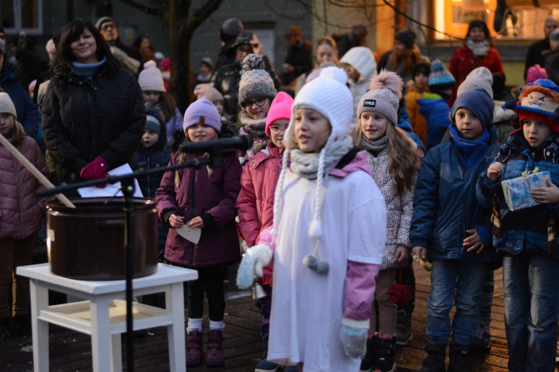 | 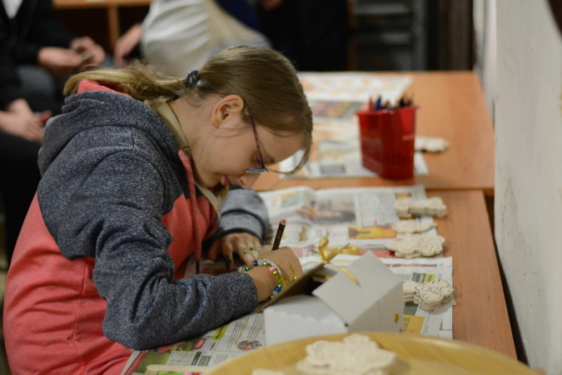

1. 6. 2024 – Toulky Litovelským Pomoravím
I přes počáteční nepřízeň počasí proběhly sobotní Toulky Litovelským Pomoravím a Minitoulky, jež pořádá náš spolek rodičů ve spolupráci s turisty z Litovle za pomoci školy. Akci každoročně podporuje finančními prostředky Město Litovel. Tématem dětské trasy byla letos Cesta do pravěku, proto děti na stanovištích rozpoznávaly dinosaury, vyzkoušely si práci archeologa, skládaly obrázky dinosaurů či lovily pravěké zvíře. Celkem přišlo 180 účastníků, z toho 29 na kole, 68 pěšky a 53 dětí s 30 rodiči. O hladký běh se staralo 50 pořadatelů.

9 Údaje o výsledcích inspekční činnosti
Ve školním roce 2023/2024 inspekční činnost České školní inspekce ve škole neproběhla.

10 Údaje o hospodaření školy
Dotace | 4 173 000,00 Kč
Celkem dotace od zřizovatele | 4 173 000,00 Kč
Rozpis účelově vázaných příspěvků
Spotřeba energií | 1 548 000,00 Kč
Odpisy | 103 216,00 Kč
Provoz | 2 521 784,00 Kč
Celkem | 4 173 000,00 Kč
1. VYÚČTOVÁNÍ ÚČELOVĚ VÁZANÉHO PŘÍSPĚVKU ENERGIE - DO KONCE LEDNA
elektřina | 472 607,51 Kč
vodné, stočné | 82 297,00 Kč
tepelná energie | 993 095,49 Kč
Skutečnost čerpání - energie | 1 548 000,00 Kč
Poskytnutá dotace | 1 548 000,00 Kč
Rozdíl | 0,00 Kč
50% podíl organizace z vlastních zdrojů | 0,00 Kč
50% podíl zřizovatele | 0,00 Kč
Dotace | 4 173 000,00 Kč
Celkem dotace od zřizovatele | 4 173 000,00 Kč
Rozpis účelově vázaných příspěvků
Spotřeba energií | 1 548 000,00 Kč
Oprava a údržba budovy | 0,00 Kč
Pořízení majetku | 0,00 Kč
Odpisy | 103 216,00 Kč
2. VYÚČTOVÁNÍ ÚČELOVĚ VÁZANÉHO PŘÍSPĚVKU ODPISY
Čerpání skutečnost | 103 216,00 Kč
Poskytnutá dotace | 103 216,00 Kč
ZŮSTATEK vrácen zřizovateli 18.12.2023 | 0,00 Kč
3. Provoz
Materiál pro výchovy a školní družinu, uč. pomůcky | 34 281,38 Kč
Spotřeba materiálu - školní potřeby 1.třídy - dar Kimberly | 17 500,00 Kč
Náklady na čipy | 16 000,00 Kč
Kancelářské potřeby, tonery, papír xerografický | 162 964,46 Kč
Drobný hmotný majetek (mobil, skříně, žebřík) | 131 274,44 Kč
Ostatní (čistič, filtry, odváp. roztok do kávovaru, plastové boxy, pytle odpad, dopl. lékárniček) | 34 570,00 Kč
Materiál pro opravy školníkem - elektromateriál, železářství | 50 851,13 Kč
Drogerie, čistící prostředky, potřeby pro výdejnu jídla (ručníky, sůl, mycí prostředky do myčky) | 121 302,52 Kč
Cestovné | 67 081,00 Kč
Náklady na reprezentaci školy | 11 273,00 Kč
Telefony | 26 506,42 Kč
Poštovné | 4 950,00 Kč
Zpracování mezd | 227 000,00 Kč
Časopisy, předplatné | 10 163,00 Kč
Kurzovné | 2 550,00 Kč
internet, údržba PC sítě | 169 882,00 Kč
Servisní práce kopírek a dalších přístrojů | 61 567,20 Kč
Aktualizace software, licence | 95 926,71 Kč
Ostatní služby (praní prádla, služby požární ochrany, svoz odpadů, služby pověřence GDPR atd.) | 164 978,51 Kč
odepsaná pohledávka Envox | 3 287,77 Kč
odpisy - nový majetek | 32 576,00 Kč
opravy - stavební práce | 9 510,00 Kč
opravy po revizích | 850,00 Kč
opravy a udržování - rekonstrukce družin | 319 270,50 Kč
opravy a udržování | 491 532,74 Kč
Obědy | 157 882,00 Kč
Revize | 52 937,20 Kč
Poplatky bance | 10 899,95 Kč
Skutečnost - včetně použití daru 17.500,- | 2 489 367,93 Kč
skutečnost | 2 471 867,93 Kč
Poskytnutá dotace | 2 521 784,00 Kč
Výnosy z vedlejší činnosti - pronájem | 74 130,00 Kč
ost. výnosy Gecom, podíl z pronájmu, pošk. skříňka platba | 21 410,17 Kč
dar Kimberly | 17 500,00 Kč
předprodej čipů | 16 400,00 Kč
Příjmy - celkem | 129 440,17 Kč
Hospodářský výsledek | 161 856,24 Kč
FONDY
Fond rezervní
Stav k 1. 1. 2023 | 594 583,52 Kč
Převod hospodářského výsledku z roku 2022 | 267 270,20 Kč
dar Kimberly | 17 500,00 Kč
Použití rezervního fondu - Kimberly, | 17 500,00 Kč
vratka za energie zřizovateli 2022 | 76 666,74 Kč
převod do IF z rozhodnutí zřizovatele | 729 998,00 Kč
Zůstatek | 55 188,98 Kč
Fond investiční
Stav k 1.1. 2023 | 252 784,87 Kč
Odpisy HIM - tvorba | 135 792,00 Kč
Odpisy HIM – odvod odpisů | 103 216,00 Kč
peněžní prostředky ve výši odpisů IROP,SZIF | 83 486,00 Kč
převody z RF schválené zřizovatelem | 729 998,00 Kč
použití IF k úhradě fa (kopírka, chlad. vana, nerez. vozíky, dokonč. práce ve dvoře, betonáž ŠD) | 481 061,88 Kč
odvod do rozpočtu zřizovatele | 226 875,00 Kč
Stav k 31.1.2024 | 390 907,99 Kč
Fond odměn
Stav k 1.1. 2023 | 50 136,00 Kč
Stav k 31.1.2024 | 50 136,00 Kč
ZÁVĚREČNÉ VYÚČTOVÁNÍ
Převod zřizovateli - odpisy | 103 216,00 Kč
Převod zřizovateli - prostředky z energií k 31.1.2024 | 0,00 Kč
Odvod zřizovateli ze závazných ukazatelů | 0,00 Kč
Celkem odvod zřizovateli | 103 216,00 Kč
Hospodářský výsledek z hlavní činnosti | 87 726,24 Kč
Hospodářský výsledek z vedlejší činnosti nájmy | 74 130,00 Kč
Převod přebytku z energií do rezervního fondu | 0,00 Kč
Žádost Radě Města o převedení hospodářského výsledku do rezervního fondu | 161 856,24 Kč
Sestavila Daniela Klossová, účetní školy
Schválila Mgr. Eva Hrachovcová, ředitelka školy

Finanční vypořádání dotací poskytnutých v roce 2023 ze státního rozpočtu
a z rozpočtu Olomouckého kraje
 |  |  |  | v Kč na dvě desetinná místa
Účelový  znak | Ukazatel | Poskytnuto  k 31.12.2023 | Čerpáno  k 31.12.2023 | Vratka dotací při finančním  vypořádání
a | b | 1 | 2 | 3
 | A.1. Dotace MŠMT poskytnuté prostř. Olomouckého kraje podle zákona č. 561/2004 Sb. | 35 678 528,00 | 35 678 528,00 | 0,00
 | v tom:
33086 | Národní plán obnovy - doučování (leden - srpen 2023) | 142 000,00 | 142 000,00 | 0,00
33087 | Národní plán obnovy - digitální učební pomůcky | 0,00 | 0,00 | 0,00
33088 | Národní plán obnovy - prevence digitální propasti | 106 000,00 | 106 000,00 | 0,00
33351 | Dotace na provázejícího učitele | 0,00 | 0,00 | 0,00
 | z toho: platy |  |  | 0,00
 | odvody |  |  | 0,00
33352 | Dotace na ukrajinského asistenta pedagoga | 0,00 | 0,00 | 0,00
 | z toho: platy |  |  | 0,00
 | odvody |  |  | 0,00
33353 | Přímé náklady na vzdělávání | 35 430 528,00 | 35 430 528,00 | 0,00
 | z toho: platy | 25 570 312,00 | 25 570 312,00 | 0,00
 | OON | 61 000,00 | 61 000,00 | 0,00
 | ONIV včetně odvodů ZP a SP, FKSP | 9 799 216,00 | 9 799 216,00 | 0,00
 | A.1. Dotace MŠMT poskytnuté prostř. Olomouckého kraje podle zákona č. 218/2000 Sb. | 0,00 | 0,00 | 0,00
33166 | Zabezpečení okresních a krajských kol soutěží a přehlídek | 0,00 | 0,00 | 0,00
 | z toho: OON |  |  | 0,00
 | ONIV |  |  | 0,00
401 | Zabezpečení okresních a krajských kol soutěží a přehlídek | 0,00 | 0,00 | 0,00
 | z toho: OON |  |  | 0,00
 | ONIV |  |  | 0,00
 | A.2. Příspěvky z rozpočtu Olomouckého kraje prostř. zřizovatele | 0,00 | 0,00 | 0,00
115 | Zelená škola Olomouckého kraje |  |  | 0,00
510 | Podpora EVVO |  |  | 0,00
520 | Program podpory práce s dětmi a mládeží v Olomouckém kraji |  |  | 0,00
 | A.3. Dotace a příspěvky celkem  (A.1.+ A.2.) | 35 678 528,00 | 35 678 528,00 | 0,00
Vysvětlivky:
sloupec 1 - uvádí se výše dotace převedená poskytovatelem na účet příjemce do 31.12.2023
sloupec 2 - uvádí se výše skutečně použitých prostředků k 31.12.2023
sloupec 3- uvádí se vratka dotace při finančním vypořádání; sloupec 1 mínus sloupec 2
Sestavil: | Daniela Klossová, účetní | Razítko: | Kontroloval:
 |  |  | Mgr. Eva Hrachovcová, ředitelka

11 Závěry výroční zprávy
V tomto roce se podařilo poprvé vydat zatím doplňkově vysvědčení v kombinaci slovního hodnocení se známkami ve spolupráci s výsledky projektu na brněnské univerzitě „Vysvědčení Jinak“. Bohužel nedošlo ze strany MŠMT k dotažení formálního ukotvení ve vyhlášce, proto bylo vydáno i klasické vysvědčení. Ve formativním a sumativním hodnocení budeme nadále pokračovat ve snaze zlepšit výsledky žáků v jejich učení.
V třetím roce výuky „nové“ informatiky učitelé maximálně využili podporu MŠMT ve vzdělávání učitelů a prostředků z šablon JAK pro nákup pomůcek, vzdělávání a sdílení zkušeností. Učitelé s touto podporou výuku zvládli. Výuka je žáky pozitivně hodnocena. Na konci roku se podařilo uspořádat projektové dny v robotice.
Pozitivně hodnotíme práci školního psychologa za celý úvazek ve škole a za jeho činnost ve školním poradenském pracoviště. Školní psycholog pomohl škole v práci s nadanými žáky a nadále v ní budeme pokračovat. Ukázalo se být nutností mít ještě jednoho metodika prevence. Ten by měl v dalším roce dokončit vzdělání a plnohodnotně se zapojit do práce pracoviště.
Podařilo se z prostředků IROP doplnit školní pomůcky, vyměnit server a opravit dva prostory ve škole. Vše bude sloužit nejen školní družině, ale také žákům ve škole.
V dalším školním roce se zaměříme na hodnocení kompetencí a chování žáků a změnu ŠVP v návaznosti na změny v RVP.

